
MOLEKÜLER TIP ANABİLİM DALI

Farklı Meme Kanseri Hücre Hatlarında PFKFB1 Gen Ekspresyonlarının Glukoz Metabolizmasındaki Rolünün Araştırılması

Yüksek Lisans Tezi
Emine Sena Doğan

Eylül 2024
MOLEKÜLER TIP ANABİLİM DALI

Farklı Meme Kanseri Hücre Hatlarında PFKFB1 Gen Ekspresyonlarının Glukoz Metabolizmasındaki Rolünün Araştırılması

Yüksek Lisans Tezi
Emine Sena Doğan

Danışman
Prof. Dr. Berna Tan
Eş Danışman
Dr. Öğr. Üyesi Gülden Budak

Eylül 2024

TEZ JÜRİSİ ONAYI

Emine Sena Doğan tarafından hazırlanan "Farklı Meme Kanseri Hücre Hatlarında PFKFB1 Gen Ekspresyonlarının Glukoz Metabolizmasındaki Rolünün Araştırılması" başlıklı bu Yüksek Lisans Tezi, Moleküler Tıp Anabilim Dalı’nda hazırlanmış ve jürimiz tarafından kabul edilmiştir.

JÜRİ ÜYELERİ İMZA
Tez Danışmanı:
Prof. Dr. Berna Tan
İstanbul Medeniyet Üniversitesi

Eş Danışmanı:
Dr. Öğr. Üyesi Gülden Budak
İstanbul Sağlık ve Teknoloji Üniversitesi

Üyeler:
Doç.Dr. Burcu Yücel
İstanbul Medeniyet Üniversitesi

Doç.Dr. Birsen Elibol Yücesoy
İstanbul Medeniyet Üniversitesi

Dr. Öğr. Üyesi Ebru Hacıosmanoğlu Aldoğan
İstanbul Üniversitesi-Cerrahpaşa

Tez Savunma Tarihi: 19/09/2024
BEYANLAR

Yazım ve Kaynak Gösterme Kılavuzu Beyanı

Danışmanlığımda yazılan bu tezin APA yazım ve kaynak gösterme kılavuzunda belirtilen kurallara uygun olarak yapılandırıldığı ve bu kılavuzun APA kaynak gösterme standartlarının bu tezde tutarlı olarak uygulandığı tarafımdan incelenerek teyit edilmiştir.

İmza
Prof. Dr. Berna Tan

Etik İlkelere Sadakat Beyanı

Hazırladığım bu tezin tamamen kendi çalışmam olduğunu, akademik ve etik kuralları gözeterek çalıştığımı ve her alıntıya kaynak gösterdiğimi beyan ederim.

İmza
Emine Sena Doğan

ÖZET

Farklı Meme Kanseri Hücre Hatlarında PFKFB1 Gen Ekspresyonlarının Glukoz Metabolizmasındaki Rolünün Araştırılması
Doğan, Emine Sena
Yüksek Lisans Tezi, Moleküler Tıp Anabilim Dalı
Danışman: Prof. Dr. Berna Tan
Eş Danışman: Dr. Öğr. Üyesi Gülden Budak
Eylül 2024
Meme kanseri dünya genelinde kadınları etkileyen en yaygın kanser türlerinden biridir. Meme kanseri de dahil olmak üzere tüm kanser türlerinde değişen metabolizma ayırt edici özellikler arasındadır. Meme kanserindeki metabolik değişiklikleri anlamak için kanser hücrelerinde en yaygın olarak kullanılan katabolit olan glukozun metabolize edilme yolları araştırılmaya devam edilmektedir. Kanser hücreleri metabolik ihtiyaçlarını karşılamak ve hayatta kalmak için oksijen varlığında bile aerobik glikolizi tercih etmekte, diğer yandan bazı kanser hücreleri ise özellikle belirli koşullar altında, ATP üretmek ve biyosentetik ihtiyaçları desteklemek için oksidatif fosforilasyon yapmaktadır. Bu çalışmada, aerobik glikoliz yolağında önemli bir hız sınırlayıcı enzim olan PFK-1’in aktivatörü olan F2,6BP’nin seviyesini düzenleyen PFKB1’in ekspresyon seviyelerinin farklı meme kanseri hücre hatlarında araştırılması hedeflenmiştir. Aynı zamanda glikolizde ve OXPHOS’ta görev alan önemli genlerin ekspresyon seviyeleri tespit edilmiş olup glukozun az ve fazla olduğu ortamlarda hücrelerin proliferasyonu incelenmiştir. Bulgularımız, PFKFB1 ‘in farklı moleküler alt tipteki meme hücre hatlarında düşük seviyelerde eksprese olduğunu göstermiştir. Düşük glukozlu ortamda yüksek glukozlu ortama göre yarı yarıya hücre canlılığı sergileyen hücre hattında PKM2 geninin az eksprese olması bu durumla ilişkilendirilmiş olup, düşük glukozlu ortamda bile yüzde yüze yakın canlılık sergileyen hücre hattının ise enerji kaynağı olarak glukoz yerine glutamini tercih ettiği fikrini ortaya koymuştur ve düşük glukozda daha az hücre ölümü gerçekleşen hücre hatlarında ise literatürdeki bulunan çalışmalar doğrultusunda aktiflenmiş mitokondriyal aktiviteyle ilişkilendirilmiştir. Kanser hücrelerinin çevre koşullarına adapte olup metabolizma profillerini yeniden düzenleyebilmesini; glukoza ulaşılabilirliği, farklı besin kaynaklarını kullanabiliyor olması, glikoliz ile OXPHOS arasında geçiş yapabilmesi ve bu yolaklarda sorumlu olan bir enzimin ekspresyon seviyelerindeki değişiklikler etkilemektedir.
Anahtar Kelimeler: Meme Kanseri, Kanser Metabolizması, Aerobik Glikoliz, OXPHOS, Glukoz, PFKFB1
ABSTRACT

Investıgatıon Of The Role Of PFKFB1 Gene Expressıon In Glucose Metabolısm In Dıfferent Breast Cancer Cell Lınes
Doğan, Emine Sena
Master’s Thesis, Department of Molecular Medicine
Supervisors:
Prof. Dr. Berna Tan
Asst. Prof. Gülden Budak
September 2024
Breast cancer is one of the most common types of cancer affecting women worldwide. Deregulating cellular metabolism is a hallmark of all cancer types, including breast cancer. To understand the metabolic changes in breast cancer, the ways in which glucose, the most widely used catabolite in cancer cells, is metabolized continues to be investigated. Cancer cells prefer aerobic glycolysis even in the presence of oxygen to meet their metabolic needs and survive, whereas some cancer cells, especially under certain conditions, use oxidative phosphorylation to generate ATP and support biosynthetic needs. In this study, we aimed to investigate the expression levels of PFKB1, which regulates the level of F2,6BP, an activator of PFK-1, an important rate-limiting enzyme in the aerobic glycolysis pathway, in different breast cancer cell lines. At the same time, the expression levels of important genes involved in glycolysis and OXPHOS were determined and the proliferation of cells was examined in glucose deficient and excessive environments. Our results showed that PFKFB1 was expressed at low levels in breast cell lines of different molecular subtypes. In the cell line that exhibited half the cell viability in the low glucose environment compared to the high glucose environment, the low expression of the PKM2 gene was associated with this situation. It was suggested that the cell line that exhibited almost one hundred percentage viability even in the low glucose environment preferred glutamine instead of glucose as an energy source. In the cell lines that experienced less cell death in low glucose, it was associated with activated mitochondrial activity according to the studies in the literature. The ability of cancer cells to adapt to environmental conditions and rearrange their metabolic profiles is affected by glucose accessibility, the ability to use different nutrient sources, the ability to switch between glycolysis and OXPHOS, and changes in the expression levels of an enzyme responsible for these pathways.
Keywords: Breast Cancer, Cancer Metabolism, Aerobic Glycolysis, OXPHOS, Glucose, PFKFB1

TEŞEKKÜR
Yüksek lisansım boyunca bilimsel ve akademik alanda; teorikte ve pratikte gelişmemi sağlayan danışman hocam Prof. Dr. Berna TAN’a, eş danışman hocam Dr. Öğr. Üyesi Gülden BUDAK’a; sevgili hocam Doç. Dr. Burcu YÜCEL’ e

Laboratuvarda çalışmaya başladığım günden beri bana her konuda yardımcı olan, aksiliklerde ve zorluklarda yol gösteren Tıbbi Biyokimya ABD. Arş. Gör. Dr. Saniye KOÇ ADA’ya

Deneylerimde benden yardımını esirgemeyen İpek BEDİR’e

Her düşüşümde bana kim olduğumu hatırlatan, bana hep inanan ve destek olan sevgili arkadaşlarım Ceren Aleyna KEÇECİ’ye, Eda Sultan DURSUN’a, İlknur Bahar YİĞİT’e ve Nisa ÇETİNKAYA’ya

Elini hep omzumda hissettiğim, İstanbul’a geldiğimden beri en büyük destekçim, sevgili abim Kudret DOĞAN’a

Eğitim hayatım boyunca maddi ve manevi desteklerini hiç esirgemeyen, bana her türlü imkânı sunan sevgili babam Aydın DOĞAN’a, annem Selame DOĞAN’a, ablalarım Tevhide Beyza DOĞAN’a ve Elif Feyza DOĞAN’a ve başarılarımla ve azmimle her zaman örnek olmak isteyeceğim kardeşlerim Nursera DOĞAN’a ve Gül Esma DOĞAN’a teşekkür ederim.

İçindekiler
İÇİNDEKİLER ix
SİMGELER VE KISALTMALAR xi
TABLOLAR DİZİNİ xii
ŞEKİLLER DİZİNİ xiii
1. GİRİŞ 15
2. GENEL BİLGİLER 17
2.1.Kanser 17
2.1.1. Meme Kanseri 18
2.2. Glukoz Metabolizması 19
2.3. Kanser Hücre Metabolizması 22 2.3.1. Aerobik Glikoliz 22 2.3.2. Oksidatif Fosforilasyon 23
2.4. PFKFB1 23
3. GEREÇ ve YÖNTEMLER 25
3.1.Gereçler 25
3.1.1.Kimyasallar 25
3.1.2.Kitler 26
3.1.3.Cihazlar 26
3.1.4.Sarf Malzemeler 27
3.1.5.Solüsyonlar 27 3.1.5.1. Western Blotlama Solüsyonları 27
3.2.Yöntem 30
3.2.1.Hücre Kültürü 30
3.2.2.Hücre Sayımı 30
3.2.3. Deneylerde Kullanılan Düşük Glukoz ve Yüksek Glukoz Besiyerlerinin Hazırlanışı 30
3.2.4. Hücre Canlılığının ATP Seviyesinin Ölçülmesi ile Belirlenmesi 31
3.2.5. Hücre Proliferasyonu 31
3.2.6.RNA İzolasyonu 31
3.2.7.cDNA Sentezi 32
3.2.8. Kantitatif Real Time PCR (qRT-PCR) 32
3.2.9.Protein İzolasyonu 32
3.2.10.Western Blotlama 34
3.2.11.İstatiksel Hesaplamalar 34
4. BULGULAR 35
4.1. MCF-7, MDA-MB 453, SKBR-3, MDA-MB 231 Hücre Hatlarında PFKFB1 Geninin Ekspresyonunun qRT-PCR ile Belirlenmesi 35
4.2. MCF-7, MDA-MB 453, SKBR-3, MDA-MB 231 Hücre Hatlarında PFKFB1 Protein Sentezi 36
4.3. Düşük ve Yüksek Glukozlu Besiyerinde MCF-7, MDA-MB 453, SKBR-3, MDA-MB 231 Hücre Hatlarının Proliferasyonunun Belirlenmesi 36
4.4. MCF-7, MDA-MB 453, SKBR-3, MDA-MB 231 Hücre Hatlarında Glikolizde ve Oksidatif Fosforilasyonda Rol Alan Genlerin Ekspresyonlarının qRT-PCR ile Belirlenmesi 37
5. TARTIŞMA 39
6. SONUÇ ve ÖNERİLER 43
7. KAYNAKÇA 44

SİMGELER VE KISALTMALAR

ATP Adenozin trifosfat
cDNA Tamamlayıcı DNA
DCIS Duktal karsinoma in situ
DHAP Dihidroksiaseton fosfat
DMEM Dulbecco'nun modifiye edilmiş Eagle medyumu
DMSO Dimetilsülfoksit
EDTA Etilendiamin tetraasetik asit
ER+ Östrojen Reseptörü Pozitif
F2,6BP Fruktoz-2,6-bisfosfat
FADH₂ Flavin adenin dinükleotit
FBS Fetal bovin serum
HER2 İnsan Epidermal Büyüme Faktörü Reseptörü
HR+ Hormon Reseptörü Pozitif
IARC Uluslararası Kanser Araştırmaları Ajansı
IBC İnflamatuar meme kanseri
LCIS Lobüler karsinoma in situ
NADH Nikotinamid adenin dinükleotit
NS Non-significant
OXPHOS Oksidatif Fosforilasyon
PEP Fosfoenolpiruvat
PFK-1 Fosfofruktokinaz-1
PFKFB1 6-fosfofrukto-2-kinaz/fruktoz-2,6-bifosfataz 1
PR+ Progesteron Reseptörü Pozitif
RNA Ribonükleik Asit
TCA Döngüsü Trikarboksilik Asit Döngüsü
TNBC Üçlü-Negatif Meme Kanseri

TABLO LİSTESİ

Tablo 1. Çalışmada kullanılan Kimyasallar 22
Tablo 2. Çalışmada kullanılan Kitler 25
Tablo 3. Çalışmada kullanılan Cihazlar 26
Tablo 4. Çalışmada kullanılan Sarf Malzemeler 26
Tablo 5. %10 IGEPAL CA-630 (100 ml). 27
Tablo 6. 0,5 M EDTA (100 ml, pH 8,0) 27
Tablo 7. 0,5 M HEPES (500 ml, pH 7,4 27
Tablo 8. RIPA protein izolasyonu lizis solüsyonu (250 ml) 27
Tablo 9. 5x Protein yükleme boyası (22.5 ml, pH 6,8) 28
Tablo 10. 10X SDS jel yürütme solüsyonu (1 L) 28
Tablo 11. 10X TBS-T yıkama solüsyonu (1 L, pH 7,6) 28
Tablo 12. Transfer tampon solüsyonu (1,5 L) 29
Tablo 13. Bloklama & antikor dilüsyon solüsyonu (200 ml) 29
Tablo 14. Membran yeniden kazanım solüsyonu (50 ml) 29
Tablo 15. Çalışmada kullanılan Hücre Hatları 29
Tablo 16. Genomik DNA eliminasyon karışımı 31
Tablo 17. Ters transkripsiyon karışımı 31
Tablo 18. qRT-PCR primer listesi 32
Tablo 19. qRT-PCR için kullanılan kitin protokolü 33
Tablo 20. qRT-PCR Koşulları 33

ŞEKİL LİSTESİ

Şekil 1. Kanserin ayırt edici özellikleri (Hanahan, 2022). 18
Şekil 2. Meme kanseri için moleküler sınıflandırma şeması. PAM50 testi meme kanserlerini beş ayrı alt tipe ayırır: luminal A, luminal B, normal benzeri, bazal ve HER2 ile zenginleştirilmiş, ayrıca ayrı klodin-düşük alt tipi (Prat et al., 2010). Aynı zamanda, TNBC alt tipi dört ayrı alt tipe tanımlanmıştır: bazal benzeri 1 (BL1), bazal benzeri 2 (BL2), mezenkimal (M) ve luminal androjen reseptörü (LAR). ER, östrojen reseptörü; HER2, insan epidermal büyüme faktörü reseptörü 2; PAM50, mikrodizi 50'nin tahmin analizi; PR, progesteron reseptörü; TNBC, üçlü negatif meme kanseri (Turner et al., 2021) 19
Şekil 3. Glikoliz basamakları (Werner et al., 2016) 21
Şekil 4. TCA döngüsü ve oksidatif fosforilasyon şeması (Martínez-Reyes & Chandel, 2020) 21
Şekil 5. PFKFB1 tarafından PFK-1’in düzenlemesi. (Bartrons et al., 2018; Yi et al., 2019) 24
Şekil 6. MCF-7, MDA-MB 453, SKBR-3, MDA-MB 231 hücre hatlarında PFKFB1 gen ekspresyonun rölatif mRNA kat değişimleri. 35
Şekil 7. MCF-7, MDA-MB 453, SKBR-3, MDA-MB 231 hücre hatlarında PFKFB1 proteininin immünoblotlanması. Housekeeping protein olarak Beta-Aktin kullanıldı. 36
Şekil 8. MCF-7, MDA-MB 453, SKBR-3, MDA-MB 231 hücre hatlarının düşük glukozlu (5 Mm) ve yüksek glukozlu (25 Mm) besiyerinde hücre canlılığı grafiği. (Data mean±SEM olarak sunuldu, * p<0.05, *** p<0.001) 37
Şekil 9. MCF-7, MDA-MB 453, SKBR-3, MDA-MB 231 hücre hatlarının düşük glukozlu (5 Mm) ve yüksek glukozlu (25 Mm) besiyerinde çoğalma grafiği. (Data mean±SEM olarak sunuldu, * p<0.05, *** p<0.001). 37
Şekil 10. MCF-7, MDA-MB 453, SKBR-3, MDA-MB 231 hücrelerinde glikolizde rol alan HK1, HK2, PKM2, PFKL ve PFKP gen ekspresyonlarının belirlenmesi (Data mean±SEM olarak sunuldu, * p<0.05, ** p<0.01, *** p<0.001). 38
Şekil 11. MCF-7, MDA-MB 453, SKBR-3, MDA-MB 231 hücrelerinde oksidatif fosforilasyonda rol alan SDHD, COX7B, ATP5A1, NDUFB8 ve UQCRB gen ekspresyonlarının belirlenmesi (Data mean±SEM olarak sunuldu, * p<0.05, ** p<0.01, *** p<0.001, **** p<0.0001) 38
- GİRİŞ
Meme kanseri, meme dokusundaki hücrelerin düzensiz büyümesi ve proliferasyonu sonucu meydana gelen, insidans oranı dünya genelinde artmaya devam eden bir kanser türüdür (Richie & Swanson, 2003). Meme kanseri, her biri farklı biyolojik ve klinik özelliklere sahip çeşitli alt tipleri olan heterojen bir hastalıktır. Meme tümörlerinin alt sınıflandırılmaları, hücresel farklılaşma derecesi, histolojik ve biyolojik özellikleri ve belirli reseptörlerin ekspresyonuna göre belirlenmektedir. Hormon Reseptörü ve HER2 durumuna göre bakıldığında; Hormon Reseptörü Pozitif (HR+) grubundan olan Östrojen Reseptörü Pozitif (ER+) ve Progesteron reseptör pozitif (PR+) tümör büyümesini destekleyen östrojen/progesteron reseptörlerine sahip kanser hücrelerini ifade etmektedir. HER2-Pozitif (HER2+), hücre büyümesini destekleyen bir protein olan insan epidermal büyüme faktörü reseptörü 2'yi (HER2) aşırı eksprese eden kanser hücreleri ifade ederken; Üçlü-Negatif Meme Kanseri (TNBC) ise östrojen reseptörlerinden, progesteron reseptörlerinden yoksun, HER2'yi aşırı eksprese etmeyen kanser hücrelerini ifade etmektedir (Makki, 2015).
Kanser metabolizması, kanser hücrelerinin hızlı büyümelerini, hayatta kalmalarını ve çoğalmalarını desteklemek için metabolik süreçlerini değiştirdikleri ayırt edici yolları ifade eder. Normal hücrelerin aksine, kanser hücreleri genellikle Warburg etkisi göstererek oksijen varlığında bile oksidatif fosforilasyon yerine aerobik glikolizi tercih eder. Bununla birlikte, birçok kanser hücresi, özellikle belirli koşullar altında, ATP üretmek ve biyosentetik ihtiyaçları desteklemek için oksidatif fosforilasyon yapar. Bu metabolik yeniden programlama, glukoz alımının ve laktat üretiminin artmasına neden olarak hem enerji hem de biyosentez için yapı taşları sağlar. Ayrıca kanser hücreleri, artan taleplerini karşılamak için glutaminoliz ve lipid metabolizması gibi diğer metabolik yolları da değiştirir (Pavlova & Thompson, 2016).
Glikolizinin düzenlenmesinde rol oynayan PFKFB1 enzimi hem kinaz hem de fosfataz aktivitelerine sahiptir (Cosin-Roger et al., 2013). Glikolizin temel düzenleyici enzimi olan fosfofruktokinaz-1'in (PFK-1) güçlü bir aktivatörü olan fruktoz-2,6-bisfosfatın (F2,6BP) sentezini ve yıkımını katalize eder. PFKFB1'in kinaz alanı, F2,6BP üretmek için fruktoz-6-fosfatı fosforile ederken, fosfataz alanı F2,6BP'yi fruktoz-6-fosfata geri hidrolize eder ve böylece hücresel enerji ihtiyaçlarına ve metabolik durumlara yanıt olarak glikoliz hassas bir şekilde ayarlanabilir (Bartrons et al., 2018). Kanser hücreleri metabolik strese uyum sağlayabilirler. Bu esneklik, kanserdeki metabolik yolların daha derinlemesine anlaşılmasına duyulan ihtiyacı vurgulamaktadır.
Bu tez çalışmasının amacı glikolizin önemli bir kontrol basamağı olan PFK-1 enziminin aktivitesini kontrol eden F2,6BP’nin seviyesini düzenleyen PFKFB1 enziminin MCF-7, MDA-MB 453, SKBR-3, MDA-MB 231 kanser hücre hatlarındaki mRNA ekspresyon seviyelerini kantitatif gerçek zamanlı ters transkripsiyon polimeraz zincir reaksiyonu (qRT-PCR) ile ve PFKFB1 protein sentezini ise immünoblotlanma ile belirleyerek glikoliz yolağındaki etkisini/fonksiyonunu incelemektir. Proteinimizin varlığının etkisinin hücre proliferasyonuna yansımasına bakmak için, düşük ve yüksek glukozlu besiyerinde MCF-7, MDA-MB 453, SKBR-3, MDA-MB 231 kanser hücre hatlarının sağkalımı; CellTiter Glo assay ve hücre sayımı ile tespit edilmiştir. Bilinmektedir ki kanser hücreleri oksijen varlığında bile oksidatif fosforilasyona göre daha az enerji üreten ve glukozu daha hızlı parçalayan glikolizi tercih etmektedir. Bu bilgi doğrultusunda PFKFB1 geninin yanında, glikoliz yolağında görev alan HK1, HK2, PKM2, PFKP, PFKL genlerinin ve oksidatif fosforilasyonda görev alan NDUFB8, UQCRB, SDHD, COX7B, ATP5A1 genlerinin bu kanser hücre hatlarındaki mRNA seviyelerinin qRT-PCR ile belirlenip glikoliz ve oksidatif fosforilasyonun bu hücre hatlarında devam edilebilirliği gözlenmek istenmiştir.

- GENEL BİLGİLER
2.1. Kanser
Kanser, vücuttaki anormal hücrelerin kontrolsüz büyümesi ve yayılması ile karakterize heterojen bir hastalık grubudur (Knudson, 2002) ve akciğer, kolon, meme, deri, kemik veya sinir dokusu gibi hemen hemen her organ veya dokuda gelişebilir. 100'den fazla farklı kanser türü vardır ve her biri başlangıçta etkilenen hücre türüne göre sınıflandırılır (Piña-Sánchez et al., 2021). Nisan 2024’te Dünya Sağlık Örgütü/Uluslararası Kanser Araştırmaları Ajansı (IARC), Cancer Journal for Clinicians'da 2022 küresel kanser istatistiklerini yayınladı ve bu rapora göre dünya genelinde 2022 yılında 19,96 milyon yeni kanser vakası ve 9,74 milyon kanser ölümü olduğu tahmin edilmektedir ve akciğer kanseri 2022 yılında en sık teşhis edilen kanser olurken, bunu kadın meme kanseri takip etmiştir (Bray Bsc et al., 2024)
Moleküler açıdan baktığımızda, normal hücrelerin kötü huylu hücrelere dönüşümünü sağlayan genetik ve hücresel seviyelerdeki karmaşık ve çok yönlü değişiklikler kanser oluşumuna neden olmaktadır. Bu dönüşüm, hücre büyümesini, bölünmesini ve ölümünü kontrol eden normal düzenleyici mekanizmaları bozan genetik mutasyonların ve epigenetik değişikliklerin bir sonucudur. Onkogen oluşumu, kromozomal translokasyon, nokta mutasyonu, delesyon, amplifikasyon ve insersiyon aktivasyonu kanser gelişiminde rol oynayan temel moleküler süreçler ve mekanizmalardır (Knudson, 2002; Ponder, 2001).
Kanser hücrelerini normal hücrelerden ayıran mekanizmaların kapsamlı bir şekilde anlaşılmasını sağlamak ve tümörlerin gelişimi ve ilerlemesi sırasında kanser hücreleri tarafından edinilen temel özellikleri ve yetenekleri tanımlamak için 2000 yılında Douglas Hanahan ve Robert Weinberg tarafından “Kanserin ayırt edici özellikleri” kavramı tanıtılmıştır (Hanahan & Weinberg, 2000) ve 2011 (Hanahan & Weinberg, 2011) ve son olarak 2022 yılında (Hanahan, 2022) bu kavram genişletilmiştir. Bu ayırt edici özellikleri, proliferatif sinyali sürdürme, büyüme baskılayıcılardan kaçma, hücre ölümüne direnme, replikatif ölümsüzlüğü sağlama, immün yıkımdan kaçınma, hücresel metabolizmayı yeniden düzenlenme, anjiyogenezi indükleme ve invazyon ve metastazı aktive etmeyle birlikte bu özelliklerin edinilmesini hızlandıran genetik çeşitliliği oluşturan genom istikrarsızlığı ve teşvik eden inflamasyon oluşturmaktadır (Hanahan & Weinberg, 2011). Son olarak ise fenotipik plastisite ve bozulmuş farklılaşma, mutasyonel olmayan epigenetik yeniden programlama, polimorfik mikrobiyom ve senesens hücreler eklenmiştir (Hanahan, 2022).

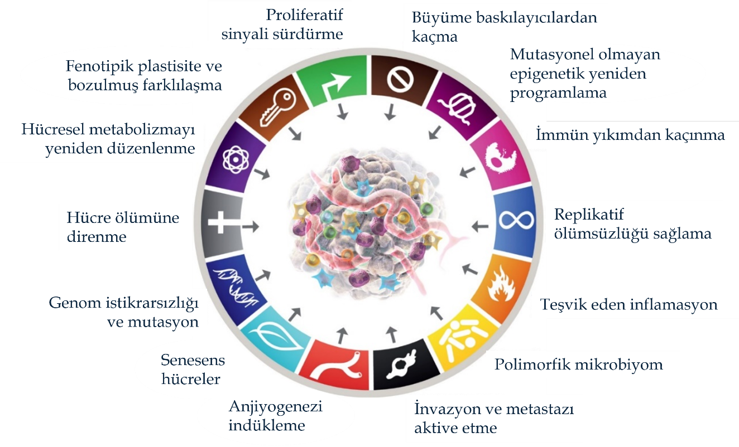
Şekil 1. Kanserin ayırt edici özellikleri (Hanahan, 2022)
2.1.1. Meme Kanseri
Meme kanseri, meme dokusundaki hücrelerin düzensiz büyümesi ve proliferasyonu sonucu meydana gelen, kadınlar arasında insidans oranı dünya genelinde artmaya devam eden bir kanser türüdür (Arnold et al., 2022). Meme, lobüller (süt üreten bezler), kanallar (sütü meme ucuna taşıyan tüpler) ve bağ dokusundan oluşur ve çoğu meme kanseri kanallarda (duktal karsinomlar) veya lobüllerde (lobüler karsinomlar) başlar (Makki, 2015).
Meme kanserinin her biri kendine özgü özelliklere sahip, çeşitli alt tipleri vardır (Şekil 2.). Ana alt tipler, östrojen ve progesteron hormonları tarafından yönlendirilen hormon reseptörü pozitif (HR+) meme kanserini içerir. Bu tür östrojen reseptörü pozitif (ER+) ve progesteron reseptörü pozitif (PR+) olarak ikiye ayrılır. Diğer bir alt tip ise HER2-pozitif meme kanseridir ve kanser hücresi büyümesini destekleyen HER2 proteininin aşırı ekspresyonu ile karakterize edilir. Üçlü negatif meme kanseri (TNBC) ise, östrojen reseptörleri, progesteron reseptörleri ve HER2 proteinini içermeyen daha agresif bir alt tiptir. İnflamatuar meme kanseri (IBC), kanser hücrelerinin meme derisindeki lenf damarlarını tıkayarak kızarıklık ve şişmeye neden olduğu nadir ve agresif bir formdur. İnvaziv olmayan meme kanseri formları arasında duktal karsinoma in situ (DCIS) ve lobüler karsinoma in situ (LCIS) bulunur. DCIS kanallarla sınırlıdır ve çevre dokuya yayılmamıştır, LCIS ise lobüllerde bulunur ve invaziv kanser gelişme riskinin daha yüksek olduğunu gösterir. Evre IV meme kanseri olarak da bilinen metastatik meme kanseri, kanserin memenin ötesinde kemikler, karaciğer, akciğerler veya beyin gibi vücudun diğer bölgelerine yayıldığında ortaya çıkar. Meme kanseri ayrıca Luminal A, Luminal B, HER2 ile zenginleştirilmiş ve Bazal benzeri alt tipler dahil olmak üzere gen ekspresyon profillerine dayalı moleküler alt tipler halinde sınıflandırılabilmektedir (Johnson et al., 2021; Orrantia-Borunda et al., 2022; Prat et al., 2015; Richie & Swanson, 2003; Turner et al., 2021). Meme kanserinde tümörleri moleküler alt tiplere sınıflandırmak için kullanılan bir gen ifadesi profilleme testi olan PAM50, kanseri alt tipten birine kategorize etmek için bir meme kanseri tümör örneğindeki 50 genin ifade seviyelerini inceler. Bu teste göre moleküler alt sınıflandırma (Şekil 2); Luminal A, Luminal B, HER2 ile zenginleştirilmiş, Bazal benzeri ve Normal benzeri şeklindedir (Dank et al., 2023; Pu et al., 2020; Wallden et al., 2015).

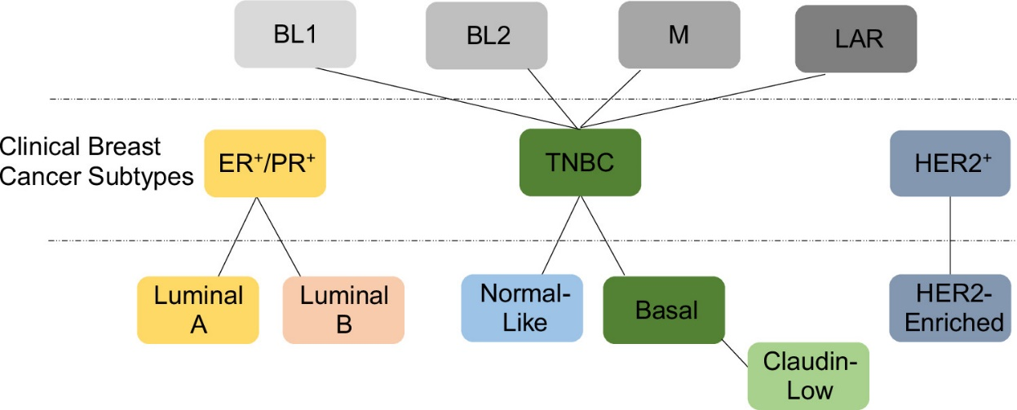
Klinik Meme Kanseri Alt Tipleri
Şekil 2. Meme kanseri için moleküler sınıflandırma şeması. PAM50 testi meme kanserlerini beş ayrı alt tipe ayırır: luminal A, luminal B, normal benzeri, bazal ve HER2 ile zenginleştirilmiş, ayrıca ayrı klodin-düşük alt tipi(Prat et al., 2010). Aynı zamanda, TNBC alt tipi dört ayrı alt tipe tanımlanmıştır: bazal benzeri 1 (BL1), bazal benzeri 2 (BL2), mezenkimal (M) ve luminal androjen reseptörü (LAR). ER, östrojen reseptörü; HER2, insan epidermal büyüme faktörü reseptörü 2; PAM50, mikrodizi 50'nin tahmin analizi; PR, progesteron reseptörü; TNBC, üçlü negatif meme kanseri.(Turner et al., 2021)
2.2. Glukoz Metabolizması
Glukoz metabolizması, hücresel işlevler için enerji üretmek üzere glukozun parçalanmasını ve kullanılmasını içeren glikoliz, glukoneogenez, glikojenoliz ve glikojenez dahil olmak üzere birden fazla mekanizmayı kapsayan kritik bir biyolojik süreçtir. Glukoz metabolizması glikolizle başlar. Altı karbonlu glukoz molekülü, sitozolde üç karbonlu iki pirüvat molekülüne parçalanır. Bu süreç, ATP (adenozin trifosfat) ve NADH (nikotinamid adenin dinükleotit) şeklinde az miktarda enerji üretir (Chaudhry & Varacallo, 2018).
Glukoz ilk önce heksokinaz tarafından ATP ve bir fosfat grubu kullanılarak glukoz-6-fosfata dönüştürülür. Glukoz 6-fosfat daha sonra fosfoglukoz izomeraz tarafından fruktoz-6-fosfata dönüştürülür. Fosfofruktoz kinaz daha sonra başka bir ATP molekülü kullanarak fruktoz-1,6-bisfosfat üretir. Daha sonra fruktoz-1,6-bisfosfattan; dihidroksiaseton fosfat (DHAP) ve gliseraldehit 3-fosfat, fruktoz bisfosfat aldolaz tarafından oluşturulur. DHAP, izomeraz tarafından gliseraldehit-3-fosfata dönüştürülür ve iki gliseraldehit-3-fosfat molekülü oluşmuş olarak süreç devam eder. Gliseraldehit-3-fosfat, ekzergonik bir reaksiyonda 1,3-bisfosfogliserata oksitlenir ve bir NAD+ molekülünü NADH ve H⁺'ya indirger. 1,3-bisfosfogliserat daha sonra fosfogliserat kinazın yardımıyla, glikolizden ilk ATP molekülünün üretimi ile 3-fosfogliserata dönüşür. 3-fosfogliserat daha sonra fosfogliserat mutazın yardımıyla 2-fosfogliserata dönüşür. Bir H₂O molekülünün salınmasıyla enolaz, 2-fosfogliserattan fosfoenolpiruvat (PEP) oluşumunu sağlar. PEP'in kararsız durumu nedeniyle, pirüvat kinaz glikolizde ikinci ATP'yi oluşturmak için bir fosfat grubunun kaybını kolaylaştırır. Böylece, PEP daha sonra pirüvata dönüşür (Şekil 3.) (Chandel, 2021).
Oksijen yokluğunda (anaerobik koşullar) veya kırmızı kan hücreleri (eritrositler) gibi mitokondrisi olmayan hücrelerde ATP üretilebilen tek yol anaerobik glikolizdir. Bu durumlarda pirüvat, sitoplazmada laktat dehidrogenaz A (LDH-A) tarafından laktata indirgenir ve daha sonra laktat, monokarboksilat taşıyıcıları (MCT'ler) aracılığıyla hücre dışı boşluğa atılır (Chandel, 2021; Chaudhry & Varacallo, 2018).
Oksijen varlığında glikoliz, ATP üretmek için mitokondri içinde bulunan TCA döngüsüne (sitrik asit döngüsü veya Krebs döngüsü olarak da adlandırılır) giren pirüvat üretir. Pirüvat, sitrik asit döngüsünde önemli bir ara madde olan asetil-CoA'ya dönüştürülür. Asetil-CoA daha fazla oksitlenir ve ek ATP, NADH ve FADH₂ (flavin adenin dinükleotit) üretimine yol açar (Alabduladhem & Bordoni, 2022; Fernie et al., 2004). Bu yüksek enerjili moleküller daha sonra iç mitokondriyal zarda bulunan bir dizi protein kompleksi olan elektron taşıma zincirine girer. Burada, NADH ve FADH₂'den gelen enerji, oksidatif fosforilasyon (OXPHOS) yoluyla büyük miktarda ATP üretimini yönlendirmek için kullanılır (Şekil 4) (Smeitink et al., 2001).
Glukoneogenez, karaciğerde karbonhidrat dışı kaynaklardan (laktat, gliserol ve glukojenik aminoasitler) glukoz sentezini içeren bir diğer glukoz metabolizması sürecidir. Bu süreç, uzun süreli açlık veya yoğun egzersiz sırasında kan glukoz seviyelerini korumak için önemlidir. İnsülin ve glukagon, glukoz metabolizmasını düzenleyen temel hormonlardır; insülin, glukoz alımını ve depolanmasını teşvik ederken; glukagon, karaciğerden glukoz salınımını uyarır (EA et al., 2019; Hatting et al., 2018). Uzun açlık periyotlarında pankreas ise glikojenolizi başlatan glukagon salgılar. Glikojenolizde, glukozun depolanmış hali olan glikojen, glukoz olarak salınır. Glikojen sentezleme süreci ise glikojenez olarak adlandırılır ve karaciğerde aşırı karbonhidrat bulunduğunda meydana gelir (Paredes-Flores et al., 2024). Tüm bu süreçler, glukoz metabolizmasının enerji homeostazını korumak ve çeşitli hücresel aktiviteleri desteklemek için gereklidir.
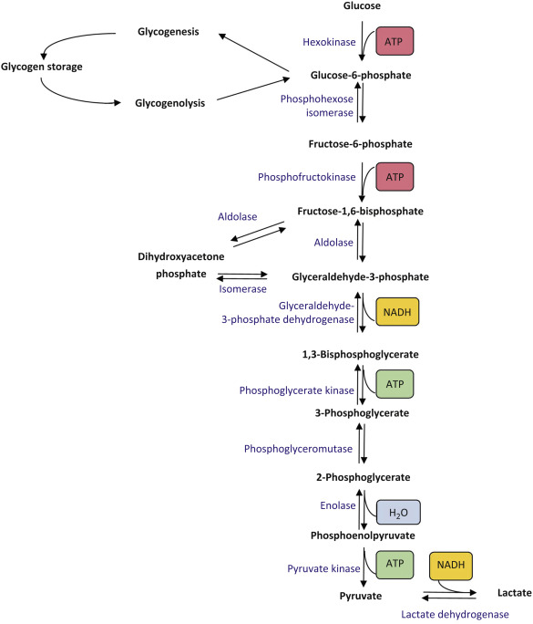
Şekil 3. Glikoliz basamakları (Werner et al., 2016)

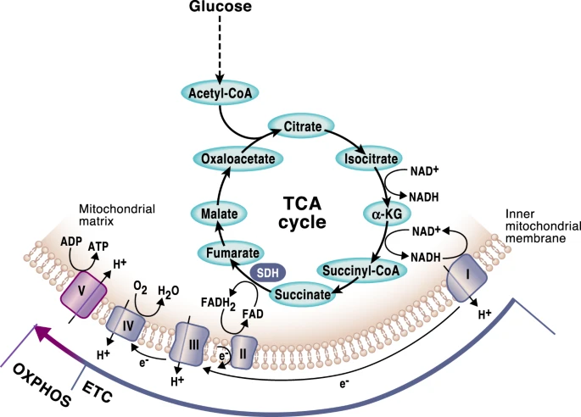
Şekil 4. TCA döngüsü ve oksidatif fosforilasyon şeması (Martínez-Reyes & Chandel, 2020).
2.3. Kanser Hücre Metabolizması
Normal hücrelere göre kanser hücrelerinde metabolik faaliyetler değişiklik göstererek malign özelliklerin kazanılmasını ve sürdürülmesini desteklemektedir. Bazı değişmiş metabolik özellikler birçok kanser hücresi türünde genel olarak gözlemlendiğinden, yeniden programlanmış metabolizma kanserin ayırt edici özelliği olarak kabul edilir (Pavlova & Thompson, 2016). Değiştirilmiş metabolik aktivite, besin açısından zengin koşullarda anabolik büyümeyi, besin kısıtlaması sırasında hücrenin hayatta kalmasını desteklemek için katabolizmayı ve onkogen aktivasyonu, tümör baskılayıcı kaybı ve diğer streslerin metabolik etkilerine karşı koymak için redüksiyon-oksidasyon (redoks) homeostatik sistemlerinin güçlendirilmesini sağlar (Boroughs & Deberardinis, 2015).
Kanser hücrelerinin katabolitlere olan yüksek ihtiyacı, ATP üretmek, redoks dengesini korumak ve biyokütle üretmek içindir. Hücreler, ATP üretmek için en yaygın olarak bulunan katabolit olan glukozu kullanır. Glukoz, sitoplazmada glikoliz yoluyla laktata dönüşür veya glikolizin ilk adımlarından sonra pirüvat, TCA döngüsü ve mitokondride OXPHOS yoluyla daha fazla metabolize edilir (Martinez-Outschoorn et al., 2016). Normal koşullarda, hücre metabolizmasının tükettiği enerjinin %70'i OXPHOS tarafından sağlanır. Ancak hipoksi durumunda, glikoliz OXPHOS'un zayıflamış işlevini telafi etmek için artar. Bu nedenle, glikoliz ve OXPHOS hücresel enerji dengesini korumak için iş birliği yapar (Cairns et al., 2011). Aslında normal farklılaşmış hücreler enerjiyi esas olarak mitokondriyal oksidatif fosforilasyonla üretirken, kanser hücreleri ATP üretmek için daha az verimli bir süreç olan ancak ATP'ye ek olarak nükleotidler, amino asitler ve lipitlerin üretilmesine izin veren ve böylece hücreyi bölünmeye hazırlayan aerobik glikolizi tercih eder (Gatenby & Gillies, 2004).
2.3.1. Aerobik Glikoliz
1931 Nobel Tıp ve Fizyoloji Ödülü'nü kazanan Otto Warburg (Koppenol et al., 2011), normal dokularla karşılaştırıldığında, kanser dokularının in vitro oksijen varlığında bile laktat üretmek için bol miktarda glukoz kullandığını gözlemlemiştir ve adını bu bilim insanından alan Warburg Etkisi ya da aerobik glikoliz terimi ortaya çıkmıştır (Martínez-Reyes & Chandel, 2021). Glikoliz tarafından üretilen pirüvat, oksijen varlığında bile TCA döngüsüne girmek yerine büyük ölçüde laktata dönüştürülür. Bu laktat üretimi indirgen eşdeğerlerin dengelenmesine yardımcı olur ve kanser hücrelerinin glikolize devam etmesini sağlar. Warburg etkisi devam ederken, üretilen ATP’nin yanında laktat ise tümör invazyonu, metastaz, anjiyogenez, immünosupresif hücreleri ve molekülleri indüklemek gibi immünosupresif işlevlere de sahiptir, böylece tümör gelişimini ve kaçışını teşvik eder (Brown & Ganapathy, 2020; Hayes et al., 2021; Z. Li et al., 2023).
Glukoz başına aerobik glikoliz, oksidatif fosforilasyonla elde edilen miktara kıyasla ATP üretmenin verimsiz bir yoludur. Bununla birlikte, aerobik glikoliz yoluyla glukoz metabolizması hızı daha yüksektir, öyle ki glukozdan laktat üretimi, mitokondride glukozun tamamen oksidasyonundan 10-100 kat daha hızlı gerçekleşmektedir (Liberti & Locasale, 2016). Tümör mikro ortamları sınırlı glukoz varlığına sahiptir ve tümör hücreleri, stromal hücreler ve immün kompartman ile besinler için rekabete girer. Warburg etkisinin nedeni tam olarak bilinmemektedir ancak ATP üretim hızı daha yüksek ancak verimi daha düşük olan hücrelerin, paylaşılan ve sınırlı enerji kaynakları için rekabet ederken seçici bir avantaj elde edebileceği hipotezi bir neden olabilir (Slavov et al., 2014). Yapılan bir çalışmada ise, kanser hücrelerinde ATP'ye bağımlı membran pompalar değiştirilerek ATP talebi büyük ölçüde artırılmıştır ve bu durumda aerobik glikolizin hızla arttığını ve oksidatif fosforilasyonun sabit kaldığını gösterilmiştir (Epstein et al., 2014).
2.3.2. Oksidatif Fosforilasyon
Normal hücrelerde metabolik aktivitelerde tüketilen enerji, esas olarak glikolizden daha verimli olan ve daha fazla adenozin trifosfat (ATP) üreten mitokondriyal oksidatif fosforilasyondan (OXPHOS) sağlanır (Smeitink et al., 2001). Glikolizin son ürünü olan pirüvat, OXPHOS için bir yakıttır. Aerobik koşullar altında pirüvat, oksaloasetat ile birleşerek trikarboksilik asit (TCA) döngüsünü ve 36 ATP üretebilen OXPHOS'u başlatan asetil CoA'ya oksitlenmek üzere mitokondriye girer (Solaini et al., 2011). OXPHOS, elektronları transfer eden ve adenozin trifosfat (ATP) sentezini yönlendirmek için bir elektrokimyasal proton gradyanı oluşturan beş çok proteinli kompleksten (kompleks I−V) oluşur. Elektronlar, kompleks I veya II aracılığıyla NADH veya süksinattan ubikinona (Q) transfer edilir; ardından, elektronlar bir proton gradyanı oluşturmak için kompleks III'te QH₂'den çıkarılır. Kompleks IV'te, elektronlar terminal elektron alıcısı oksijene (O₂) transfer edilir. Kompleks I, III ve IV tarafından zarlar arası boşluğa pompalanan tüm protonlar, ATP sentaz (kompleks V) tarafından ATP üretimini kolaylaştıran bir proton gradyanı oluşturur (Şekil 4) (Xu et al., 2020).
Kanser hücrelerinde oksijen varlığında bile bir önceki başlıkta bahsedilen Warburg etkisi olarak bilinen aerobik glikolize yatkınlığı, hızlı enerji üretimine olanak tanıması ve çoğalan hücrelerin biyosentetik taleplerini desteklemesi için tercih edilen bir yol olarak kabul edilmiştir (Liberti & Locasale, 2016). Ancak, son çalışmalar OXPHOS'un lösemiler, lenfomalar, pankreas duktal adenokarsinomu, melanom ve endometriyal karsinom dahil olmak üzere belirli kanserlerde upregüle olduğu ve bunun aktif glikoliz durumunda bile meydana gelebileceğini göstermiştir (Fantin et al., 2006; Suganuma et al., 2010; Zu & Guppy, 2004). Enerji üretimini ve hayatta kalmayı optimize etmek için glikoliz ve OXPHOS arasında geçiş yapabilmek tümör hücrelerinin değişen mikroçevre koşullarına uyum sağlamasını, terapötik müdahalelere direnmesini ve kanser ilerlemesine ve metastazına katkıda bulunmasını sağlar (Cadassou & Jordheim, 2023).
2.4. PFKFB1
Fosfofruktokinaz (PFK-1), glikolitik yol üzerinden glukoz akışını kontrol eden temel düzenleyici enzimdir. Fruktoz-2,6-bisfosfat (F-2,6-BP), PFK-1'in en güçlü allosterik aktivatörüdür (Cosin-Roger et al., 2013). F2,6BP seviyelerinin kontrolünde rol oynayan iki işlevli enzim olan 6-fosfofrukto-2-kinaz/fruktoz-2,6-bisfosfataz (6PFK2/FBP2) en az altı farklı izoformu tanımlanmıştır ve PFKFB1, PFKFB2, PFKFB3, PFKFB4 tarafından kodlanmaktadır (Okar et al., 2001).
PFKFB1 (6-Fosfofrukto-2-Kinaz 1/Fruktoz-2,6-Bisfosfataz 1) proteini, glikolizin bir düzenleyicisi olan fruktoz-2,6-bisfosfat (F2,6BP) seviyelerinin kontrolünde rol oynayan iki işlevli bir enzimdir. PFKFB1 enziminin iki farklı aktivitesi vardır: fruktoz-6-fosfat ve ATP'den F2,6BP sentezleyen bir kinaz aktivitesi ve F2,6BP'yi fruktoz-6-fosfat ve inorganik fosfata parçalayan bir bifosfataz aktivitesi. Bu iki aktivite arasındaki denge glikoliz ve glukoneogenezin düzenlenmesi için önemlidir, çünkü F2,6BP glikolizdeki anahtar enzim olan fosfofruktokinaz-1'i (PFK-1) aktive eder (Ros & Schulze, 2013). PFK-1, glikolizde kritik bir adımı katalize eder ve bu da onu glukoz metabolizmasının hızını kontrol eden en önemli enzimlerden biri yapar. PFK-1, Fru-6-P ve ATP'nin fruktoz 1,6-bisfosfat ve ADP'ye dönüşümünü katalize eder. Dolayısıyla artan Fru-2,6-P2 seviyeleri, PFK-1 aktive ederek hücrelerin yüksek bir glikolitik akıyı sürdürmesine izin verebilmektedir (Okar et al., 2001).
F2,6BP, PFK-1'in substratı olan fruktoz-6-fosfata olan afinitesini artıran ve böylece glikolizi teşvik eden güçlü bir aktivatör olmasıyla beraber, AMP ve ADP’nin varlığı da hücredeki düşük enerji seviyelerini göstererek glikolizi ve ATP üretimini artırmak için PFK-1'i aktive eder. ATP ve sitrat ise hücrenin yeterli enerjiye ve metabolik ara maddelere sahip olduğunu işaret ederek PFK-1'i inhibe eder (Mor et al., 2011) .

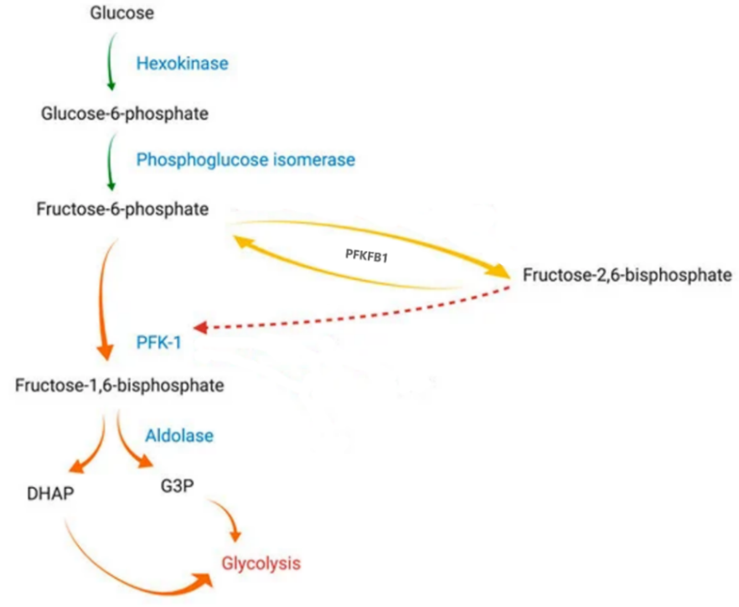
Şekil 5. PFKFB1 tarafından PFK-1’in düzenlemesi. (Bartrons et al., 2018; Yi et al., 2019)
3. GEREÇ VE YÖNTEMLER
3.1. GEREÇLER
3.1.1. Kimyasallar
Tablo 1. Çalışmada kullanılan Kimyasallar
ÜRÜN | MARKA
İzopropanol (C₃H₈O) | Merck
Etanol (C₂H₅O) | Merck
Metanol | Merck
Fetal Bovin Serum | Gibco
Penisilin/Streptomisin | Gibco
DMSO | BioShop
Tris Baz | Roche
Sodyum Dodesil Sülfat (SDS) | Fisher Bioreagents
Sodyum Klorür (NaCl) | Merck
Tris | Roche
Tween 20 | Sigma
Süt Tozu (yağsız) | Enka
CAPS | Sigma
Sodyum Hidroksit (NaOH) | Merck
Gliserol | Fisher Bioreagents
2-merkaptoetanol | Sigma
Tris-HCl | Sigma
Bromfenol Mavisi | Sigma
RT² SYBR Green ROX Fast Mastermix | Qiagen
Hidroklorik asit (HCl) | Merck
Etilendiamin tetraasetik asit (EDTA) | Sigma
HEPES | Sigma
SureCast APS | İnvitrogen
SureCast Stacking Buffer | İnvitrogen
SureCast Resolving Buffer | İnvitrogen
SureCast Acrylamide Solution (%40) | İnvitrogen
SureCast TEMED | İnvitrogen
cOmplete, Mini, EDTA-free Proteaz Inhibitor Cocktail | Roche
Anti-PFKFB1 Antibody, rabbit (ab155564) | Abcam
Anti-rabbit IgG, HRP-linked Antibody (7074S) | Cell Signaling
Antikor Beta Aktin (8H10D10), mouse | Cell Signaling
Antikor Anti-Mouse | Cell Signaling
319-062 CL – DMEM 1X with Sodium Bicarbonate & Phenol Red w/o Glucose, Sodium Pyruvate and L- Glutamine 500ml | Wisent Inc.

3.1.2. Kitler
Tablo 2. Çalışmada kullanılan Kitler
ÜRÜN | MARKA
RNeasy Mini Kit (250) | Qiagen
RT2 First Strand Kit (50) | Qiagen
Pierce BCA Protein Assay Kit | Thermo Scientific
Pierce ECL Plus Western Blotting Substrate | Thermo Scientific
CellTiter GLO Luminescent Reagent | Promega

3.1.3. Cihazlar
Tablo 3. Çalışmada kullanılan Cihazlar
CİHAZ | MARKA
Distile Su cihazı | Millipore Elix
Nanodrop | Denovix DS-11
Thermal Cycler | BioRad
Real-Time PCR cihazı | Qiagen Rotor Q
Kar-Buz makinesi | Brema
Laminer FLow Kabin Class II | Thermo Scientific
Etüv | Memmert
Santrifüj Allegra X-15R | Beckman Coulter
Santrifüj MicroCL21R | Thermo Scientific
Derin dondurucu -86° | Thermo Scientific
No frost Buzdolabı (+4, -20) | Beko
Tartı | SHIMADZU
Vortex | WiseMix
Otoklav | VWR
Su banyosu | VWR
pH metre | Thermo Scientific
PipetAid | Eppendorf
Elektroforez Güç Kaynağı | Biorad
Poşet Kapatıcı (Sealer) | Brother
Jel Görüntüleme Sistemi | Azure Biosystems

3.1.4. Sarf Malzemeler
Tablo 4. Çalışmada kullanılan Sarf Malzemeler
MALZEME | MARKA
Serolojik Pipetler (5, 10, 25 ml) | SPL Life sciences
Falkon Tüpleri (15, 50 ml) | SPL Life sciences
Hücre Kültür Flaskları (T25) | SPL Life sciences
Well Plate (6) | SPL Life sciences
Mikropipet Uçları (10, 200, 1000µl) | Axygen
Mikro Santrifüj Tüpleri (1,5 ml) | Axygen
Pudrasız Eldiven (S) | Dolphin
Solüsyon Rezervuarı (50 ml) | Isolab
Kriyojenik tüp (2ml) | Corning
Nitroselüloz Membran- 0.45 | Millipore
Whatmann Kağıtları | BioRad

3.1.5. Solüsyonlar
3.1.5.1 Western Blotlama Solüsyonları
Tablo 5. %10 IGEPAL CA-630 (100 ml)
Kimyasal | Miktar | Final Konsantrasyon
IGEPAL CA-630 | 10 ml | %10

10 ml IGEPAL CA-630 80 ml dH₂O içerisinde, 42°C su banyosunda çözüldü ve son hacim 100 ml’e dH₂O ile tamamlandı (Tablo 5). Solüsyon oda sıcaklığında saklandı. Disodyum EDTA 70 ml dH₂O’da 4 saat çalkalanarak çözüldü. Solüsyonun pH’ı 8,0’a ayarlandı ve son hacim distile su ile 100 ml’e tamamlandı (Tablo 7).
Tablo 6. 0,5 M EDTA (100 ml, pH 8,0)
Kimyasal | Miktar | Final Konsantrasyon
EDTA.2Na.2H2O | 18,612 g | 0,5 M

Disodyum EDTA 70 ml dH₂O’da 4 saat çalkalanarak çözüldü. Solüsyonun pH’ı 8,0’a ayarlandı ve son hacim distile su ile 100 ml’e tamamlandı (Tablo 6).
Tablo 7. 0,5 M HEPES (500 ml, pH 7,4)
Kimyasal | Miktar | Final Konsantrasyon
HEPES | 59,575 g | 0,5 M

400 ml dH₂O içerisine tablo 7’de belirtilen miktarda HEPES eklendi ve pH 7,4’e ayarlandı. Son hacim dH2O ile 500 ml’e tamamlandı. Solüsyon oda sıcaklığında saklandı.
Tablo 8. RIPA protein izolasyonu lizis solüsyonu (250 ml)
Kimyasal | Miktar | Final Konsantrasyon
HEPES (0.5 M) | 25 ml | 50 mM
NaCl (2 M) | 37,5 ml | 150 mM
%10 IGEPAL CA-630 | 25 ml | %1
%10 SDS | 2,5 ml | %0,1
EDTA (0.5 M) | 1 ml | 2 mM
1 ml enjeksiyonlu suda yarım tablet proteaz inhibitör (Sigma) çözdürüldü. 5 tüpe 200 ul olarak alikotlandı ve -20’ye kaldırıldı. RIPA lizis solüsyonu için tablo 8’de belirtilen kimyasallar 159 ml dH₂O içerisinde çözüldü. Solüsyon +4°C’de saklandı. 2 ml RIPA lizis solüsyonu içerisine 200 ul proteaz inhibitörü eklenerek lizis solüsyonu hazırlandı.
Tablo 9. 5x Protein yükleme boyası (22.5 ml, pH 6,8)
Kimyasal | Miktar | Final Konsantrasyon
%20 SDS | 11,25 ml | %10
2-Merkaptoetanol | 5,625 ml | %25
Tris-HCl | 0,84 g | 240 mM
%100 Gliserol | 5,625 ml | %25
Bromofenol mavisi | 12,5 mg | 830 µM

%20 SDS için 2,25 g SDS dH₂O içerisinde çözüldü ve son hacim dH₂O ile 11,25 ml’e tamamlandı. Hazırlanan SDS solüsyonu içerisine tablo 9’da belirtilen miktarlarda 2-merkaptoetanol, gliserol, Tris-HCl eklendi ve pH 6.8’e ayarlandı. Hazırlanan karışıma en son 12,5 mg bromofenol mavisi eklendi ve nihai karışım laminar air- flow kabininde 0,20 µM por çapına sahip filtreden geçirilerek steril edildi. Sterilizasyonu takiben, solüsyon, 2 ml mikro santrifüj tüplere alikotlanarak -20°C’de saklandı.
Tablo 10. 10X SDS jel yürütme solüsyonu (1 L)
Kimyasal | Miktar | Final Konsantrasyon
Tris baz | 30 g | 250 mM
Glisin | 144 g | 1.9 M
SDS | 10 g | 35 mM

SDS-PAGE stok yürütme solüsyonu için tablo 10’da belirtilen kimyasallar 750 ml dH₂O içerisinde çözüldü ve son hacim 1 L’ye dH₂O ile tamamlandı. Solüsyon oda sıcaklığında saklandı.
Tablo 11. 10X TBS-T yıkama solüsyonu (1 L, pH 7,6)
Kimyasal | Miktar | Final Konsantrasyon
NaCl | 80,063 g | 1.37 M
Tris baz | 4,954 g | 40 mM
Tris-HCl | 25,06 g | 159 mM
Tween-20 | 10 ml | %1

10X TBS-T solüsyonu hazırlamak için tablo 11’de belirtilen kimyasallar 700 ml dH₂O içerisinde çözüldü ve pH 7,6’ya ayarlandı. Son hacim dH₂O ile 1 L’ye tamamlandı. Solüsyon oda sıcaklığında saklandı.
Tablo 12. Transfer tampon solüsyonu (1,5 L)
Kimyasal | Miktar | Final Konsantrasyon
NaOH | 1,14 g | 19 mM
CAPS | 3,32 g | 10 mM
Etanol | 150 ml | %10

Yaklaşık 5 tablet NaOH ve tablo 12’de belirtilen miktarda CAPS ile etanol 1,2 L dH₂O içerisinde, manyetik karıştırıcıda çözüldü. Son hacim distile su ile 1,5 L’ye tamamlandı. Solüsyon oda sıcaklığında saklandı.
Tablo 13. Bloklama & antikor dilüsyon solüsyonu (200 ml)
Kimyasal | Miktar | Final Konsantrasyon
Süt tozu | 10 g | %5

Bloklama ve çalışmada kullanılan antikorların dilüsyonu için tablo 13’de belirtildiği gibi 10 g süt tozu 200 ml 1X TBS-T içerisinde çözüldü. Solüsyon +4 °C’de saklandı.
Tablo 14. Membran yeniden kazanım solüsyonu (50 ml)
Kimyasal | Miktar | Final Konsantrasyon
2-Merkaptoetanol | 350 µl | %0.7
%20 SDS | 5 ml | %2
1 M Tris HCl pH 6,8 | 3.125 ml | 62,5 mM

Stripping solüsyonu hazırlamak için 2-merkaptoetanol, %20 SDS ve 1 M Tris pH 6,8 50 ml distile suda çözüldü. Solüsyon oda sıcaklığında saklandı (Tablo 14).
3.2. YÖNTEM
3.2.1. Hücre Kültürü
Çalışmada kullanılan MCF-7, MDA-MB 453, SKBR-3, MDA-MB 231 hücre hatları için, %10 FBS (Gibco), %1 penisilin/streptomisin (Gibco), 2mM L-glutamin içeren DMEM besiyeri kullanılmıştır. Hücreler 37°C’de %5 CO₂’li ortamda kültüre edilmiştir. Çalışmada kullanılan hücre hatları listesi tablo 15’te verilmiştir.
Tablo 15. Çalışmada kullanılan Hücre hatları
Hücre Hattı | Moleküler Alt Tip
MCF-7 | Östrojen reseptörü pozitif (ER+)
MDA-MB-453 | HER2 pozitif
SK-BR-3 | HER2 pozitif
MDA-MB-231 | Üçlü negatif

3.2.2. Hücre Sayımı
Çalışmada kullanılan tüm hücreler, hücre canlılık deneyinde, RNA izolasyonları için hücre ekimleri deneylerinde Thoma lamı ile sayıldı. Sayım için hücreler toplandı, 1250 rpm’de 5 dakika santirifüj edilip üzerindeki süpernatant atıldı, pelet 1ml taze besiyeri ile sulandırıldıktan sonra içinden homojen olacak şekilde 50 µl bir ependorf tüpe alındı. Sayım için Thoma lamının iki sayım bölgesine ayrı ayrı 10 µL+10 µL hacimlerde hücre eklendi. Yoğunluğu fazla olan hücrelere dilüsyon yapıldı. Thoma lamının her iki tarafındaki hücrelerin ortalaması alınıp aşağıdaki formülde yerine yazılıp hücre sayıları hesaplandı.
Hücre sayısı (ml)= Sayılan partikül sayısı x 10⁴ x (dilüsyon kat sayısı)
3.2.3. Deneylerde Kullanılan Düşük Glukoz ve Yüksek Glukoz Besiyerlerinin Hazırlanışı
Düşük glukozlu (5 mM) besiyeri hazırlamak için sodyum bikarbonat ve fenol kırmızısı içeren, glukoz, sodyum pirüvat ve L-glutamin içermeyen DMEM’den 43.75 ml, 50 ml’lik falkona alındı. Üzerine 5 ml FBS, 500 µL penisilin/streptomisin, 500 ul L-glutamin (1:100) ve 250 ul glukoz (1:100) eklendi. Yüksek glukozlu besiyeri (25 mM) hazırlamak için 4.5 g/L D-glukoz ve L- glutamin, ve pirüvat içeren yüksek glukozlu (25 mM) DMEM’den 44,5 ml 50 ml’lik falkona alındı. Üzerine 5 ml FBS ve 500 µL penisilin/streptomisin eklendi.
3.2.4. Hücre Canlılığının ATP Seviyesinin Ölçülmesi ile Belirlenmesi
Hücrelerin yukarıda belirtilen 2 farklı besiyerinde hücre canlılıkları CellTiter GLO Luminescent Reagent (Promega) kiti kullanılarak ölçüldü. Bunun için ml’sinde 25.000 hücre hazırlanıp, bundan her bir kuyuya 200 µL olacak şekilde 96 kuyucuklu plate’e, beşli tekrarlar halinde ekildi. Hücre sayımı aşamasında düşük glukozlu besiyeri kullanıldı. Daha sonra yüksek ve düşük glukozlu olarak ayrı tüplerde ml’sinde 25.000 hücre olacak şekilde hazırlandı. Plate ekim sonrası 96 saat 37°C’de %5 CO₂’li ortamda inkübe edildi ve plate inkübatörden alınıp 30 dakika oda sıcaklığına gelmesi beklendi. Her bir kuyucuğa oda sıcaklığına getirilmiş 40 µL Cell TiterGLO solüsyonu eklendikten sonra plate 5 dakika, 800 rpm’de mikroplaka çalkalayıcıda çalkalandı. Plate 10 dakika oda sıcaklığında inkübasyon sonrası lüminesans miktarı multimod mikroplaka okuyucuda belirlendi. Hücre canlılığı rölatif olarak Microsoft Office Excel programında hesaplandı. Grafik GraphPad Prism 9 (GraphPAD software inc, ABD) programında oluşturuldu.
3.2.5. Hücre Proliferasyonu
Her bir hücre hattı 3 kuyu düşük glukozlu ve 3 kuyu yüksek glukozlu besiyerinde 2 ml’de 50.000 hücre olacak şekilde six-wellere ekildi. 96 saat 37°C’de %5 CO₂’li ortamda inkübe edildi. Daha sonra hücre sayımı protokolüne göre sayım yapıldı ve GraphPad Prism 9 (GraphPAD software inc, ABD) programında grafik oluşturuldu.
3.2.6. RNA İzolasyonu
4 hücre hattı ml’de 300 bin hücre olacak şekilde 6’lı well plate’e ekim yapıldı, 96 saat inkübasyondan sonra hücreler toplandı, 1250 rpm’de 5 dakika santrifüj edilip süpernatant atıldı ve hücre peletleri 1 ml soğuk PBS ile resüspanse edilip, tekrar aynı devir ve sürede santrifüj edildi. Santrifüj sonrası PBS tamamen uzaklaştırıldı. Hücre hatlarından elde edilen hücre peletlerinden RNA izolasyonu RNeasy Plus Mini Kit’in (Qiagen) protokolüne uygun yapıldı. Hücre peletlerinin üzerine 350 μl RLT lizis buffer ve 350 μl %70 Etanol eklendi. Yavaşça birkaç defa pipetaj yapılarak pellet çözüldü. Süspansiyon, kit ile verilen kolonlara transfer edildi. 9000 g’de 15 saniye santrifüj edildi. Kolonlar yeni toplama tüplerine transfer edildikten sonra üzerlerine 700 μl RW1 yıkama solüsyon eklendi. 9000 g’de 15 saniye santrifüj edildi. Toplama tüplerindeki sıvı atık uzaklaştırıldı. Kolonlar tekrar aynı toplama tüplerine yerleştirildi ve üzerine 500 μl RPE buffer eklendi ve 9000 g’de 15 saniye santrifüj edildi. Toplama tüplerindeki sıvı atık uzaklaştırıldı. Kolonlar tekrar aynı toplama tüplerine yerleştirildi ve üzerine ikinci kez 500 μl RPE buffer eklendi ve 9000 g’de 2 dakika santrifüj edildi. Toplama tüplerindeki sıvı atık uzaklaştırıldı. Kolonlar membranın kuruması için 14000 g’de 1 dakika santrifüj edildi ve sonra kolonlar RNAse-free mikrosantrifüj tüplere transfer edilerek üzerine 30 μl RNAse-free su konuldu ve 9000 g’de 1 dakika santrifüj edildi. Santrifüjden sonra içerisinde RNA bulunan mikrosantrifüjler buz üzerine alındı ve konsantrasyonları nanodropla ölçüldü. Elde edilen RNA’lar daha sonra cDNA sentezinde kullanıldı.
3.2.7. cDNA Sentezi
Elde edilen RNA’lardan cDNA eldesi RT2 First Strand Kit (Qiagen) kullanılarak protokole uygun yapıldı. Bütün işlemler buz üzerinde gerçekleştirildi. İlk olarak genomik DNA eliminasyonu Tablo 16’ya göre yapıldı ve Thermal Cycler’ da 5 dakika 42°C’de, ardından da 1 dakika buz üzerinde inkübe edildi. Ardından Tablo 17’ye göre ters transkripsiyon karışımı hazırlandı ve üzerlerine eklendi. 42°C ‘de 15 dakika, 95°C’de 5 dakika inkübe edildi. İnkübasyon tamamlanınca cDNA’lar 1:8 oranında nükleaz içermeyen su ile dilüe edilerek qRT-PCR için kullanılmak üzere -20°C’ ye kaldırıldı.
Tablo 16. Genomik DNA eliminasyon karışımı
Karışım Bileşenleri | 1X (Hacim)
RNA (1 μg/μl olacak şekilde örnek hacmi alındı.) | 1 μg (-μl?)
Buffer GE | 2 μl
Nükleaz içermeyen su (Steril enjeksiyonluk su kullanıldı) | - μl
Total | 10 μl

Tablo 17. Ters transkripsiyon karışımı
Karışım Bileşenleri | 1X (Hacim)
5x Buffer BC3 | 4 μl
Control P2 | 1 μl
RE3 Reverse Transcriptase Mix | 2 μl
RNase-free water | 3 μl
Total | 20 μl

3.2.8. Kantitatif Real Time PCR (qRT-PCR)
PFKFB1 ve glikoliz yolağında görev alan HK1, HK2, PKM2, PFKP, PFKL, PKM2 ve oksidatif fosforilasyonda görev alan NDUFB8, UQCRB, SDHD, COX7B, ATP5A1 ve house-keeping gen olarak RPLP0 için primerler tasarlandı (Tablo 18). cDNA'ları elde edilen hücre hatlarında RT² SYBR Green ROX Fast Master Mix protokolü uygulanarak (Tablo 19) Qiagen Rotor Gene Q cihazında Tablo 20’da belirtilen koşullar ayarlanarak bu genlerin ekspresyon seviyeleri tespit edildi. Gen ifadesi düzeyindeki farklılıklar 2 ^{(-ΔΔCt)} ile hesaplandı.
Tablo 18. qRT-PCR primer listesi
Gen |  | Primer Dizisi
PFKFB1 | Forward | CCAGGAACATTACCCTGAAGAA
PFKFB1 | Reverse | CCTGTCGTTCTAGCTCCATTATC
HK1 | Forward | ACATTGTCTCCTGCATCTCTG
HK1 | Reverse | GCCTTAAAACCCTTTGTCCAC
HK2 | Forward | GGGACAATGGATGCCTAGATG
HK2 | Reverse | GTTACGGACAATCTCACCCAG
PKM2 | Forward | AAGTGTGACGAGAACATCCTG
PKM2 | Reverse | ACCATTTTCCACCTCCGTC
PFKP | Forward | CATCGACAATGATTTCTGCGG
PFKP | Reverse | CCATCACCTCCAGAACGAAG
PFKL | Forward | AACGAGAAGTGCCATGACTAC
PFKL | Reverse | GTCCCATAGTTCCGGTCAAAG
RPLP0 | Forward | AGCATCTACAACCCTGAAGTG
RPLP0 | Reverse | AGCAAGTGGGAAGGTGTAATC
NDUFB8 | Forward | GAAGACTACGAACCTTACCCG
NDUFB8 | Reverse | CATGACATGCCAAGAAACAGG
UQCRB | Forward | AAGTGGCTGGATGGTATTCG
UQCRB | Reverse | TTTGGTCCACTGCTCTTTAGG
SDHD | Forward | ACATACACTTGTCACCGAGC
SDHD | Reverse | AAGGCATCCCCATGAACATAG
COX7B | Forward | TCACCTTCACGATGTTTCCC
COX7B | Reverse | ACAGGTTCCATTCTATTCCGAC
ATP5A1 | Forward | TGGAATTGGCTCAGTATCGTG
ATP5A1 | Reverse | TTGTAATCTTGCTGGGCTCC

Tablo 19. qRT-PCR için kullanılan kitin protokolü
Karışım Bileşenleri | 1X (Hacim)
RT2 SYBR Green ROX Fast Master Mix | 12,5 μl
cDNA | 1 ul
Primer Forward (10 μm) | 0,5 μl
Primer Reverse (10 μm) | 0,5 μl
RNase-free water | 10,5 μl
Total | 25 μl

Tablo 20. qRT-PCR Koşulları
qPCR Koşulları
95°C | 10 dakika | 1 döngü
95°C | 15 saniye | 40 döngü
60°C | 60 saniye | 40 döngü
72°C | 15 saniye | 1 döngü

3.2.9. Protein İzolasyonu
Her bir hücre hattı T25 flasklarda %10 FBS (Gibco), %1 penisilin/streptomisin (Gibco) 2mM L-glutamin içeren DMEM besiyeri içinde 37°C’de %5 CO₂’li ortamda çoğaltıldıktan sonra, 1 ml %0,25 Trypsin-EDTA yardımıyla 15 ml falkona toplandı ve 1250 rpm’de 5 dakika santrifüj edildi. Oluşan pelletler 500 ul soğuk PBS ile yıkandı ve tekrar 1250 rpm’de 5 dakika santrifüj edildi. PBS tamamen uzaklaştırıldıktan sonra, her bir hücre pelleti üzerine proteaz inhibitörü eklenmiş 200 ul RIPA lizis solüsyonu eklendi ve buz üzerinde 10 dakika bekletildi. Süre dolduktan sonra iyi bir pipetaj ile hücreler mikrosantrifüj tüplere transfer edildi ve 4°C ‘de 12000 rpm’de 4 dakika santrifüj edildi. Süpernatantlar pelletler dağıtılmadan yeni mikrosantrifüj tüplere alındı. Protein konsantrasyonları Bicinchoninic Acid (BCA) Assay kullanılarak üretici firmanın önerdiği protokol uygulanarak ölçüldü. BCA solüsyonu örnek sayısına göre gereken miktarda Reagent A ile Reagent B’nin 50:1 oranında karıştırılması ile elde edildi (2 ml için; 2 ml Reagent A, 40 µL Reagent B). 96 kuyucuklu platelere konsantrasyonu belirlenecek lizatlardan 20 µL dağıtıldı. Üzerlerine 200 µL BCA solüsyonu konuldu. Plate 37 ºC’de 30 dk karanlıkta çalkalayıcıda inkübe edildi. İnkübasyon sonrası plate-reader’da 562 nm’de absorbanslar ölçüldü. Örneklerdeki protein miktarları RIPA lizis solüsyonu kullanılarak eşitlendi.
3.2.10. Western Blotlama
Western Blotlama için protein örneklerinin konsantrasyonları 1 mg/ml’ye son hacim 135 µL olacak şekilde ayarlandı. Üzerlerine 5X protein yükleme tamponundan 33,75 µL eklendi. Örneklerden 20 µL %12’lik Tris-Glisin jellere yüklenerek SDS-PAGE jel elektroforezi yapıldı. Elektroforez sonrası jeller ıslak transfer yöntemi ile 0,45 µm por çapına sahip PVDF membrana transfer edildi. Transfer sonrası membran 1 saat 1X’lik TBS-T solüsyonu ile hazırlanmış %5 yağsız süt tozu içerisinde çalkalayıcı üzerinde bloklandı. Bloklanan membranlar 1:1000 konsantrasyonda birincil antikor (Anti-PFKFB1 antibody) ile bir gece +4 ºC’de bırakıldı. Ertesi gün 15 dakikada 1 olmak üzere 3 kere 1X TBS-T ile yıkanıp, 1:2000 konsantrasyonda ikincil antikor (Anti-rabbit IgG, HRP-linked Antibody) ile oda ısısında 1 saat inkübe edildi. Sonrasında membran aynı şekilde tekrar 3 kez yıkandı. Proteinlerin kemilüminesans görüntülenebilmesi için membran 3 dakika, ECL solüsyonu (Pierce ECL, ThermoScientific, USA) ile muamele edildi. Görüntüler Azure C300 cihazında alındı. Housekeeping proteinlerin tespiti için membranlara yeniden kazanım (stripping) yapıldı. Membranlar 5 ml stripping solüsyonunda 30 dakika 60 ºC su banyosunda inkübe edildi. Ardından 3 kez 5’er dk. çalkalayıcıda su ile yıkandı. Bloklama, antikor muameleri, yıkama ve diğer aşamalar tekrar edilerek görüntü elde edildi.
3.2.11. İstatiksel Hesaplamalar
Elde edilen veriler için istatistiksel hesaplamalar Ortalama ± Standart Sapma şeklinde yapılmıştır. Farklı gruplar arasında ve içinde anlamlı fark olup olmadığını değerlendirmek için Student's t-test yöntemi kullanıldı. Verilerin analizi ve görselleştirilmesi için GraphPad PrismV9 yazılımı kullanıldı.

- BULGULAR
4.1. MCF-7, MDA-MB 453, SKBR-3, MDA-MB 231 Hücre Hatlarında Glikolizde Rol Alan PFKFB1 Geninin Ekspresyonunun qRT-PCR ile Belirlenmesi
MCF-7, MDA-MB 453, SKBR-3, MDA-MB 231 hücrelerinden RNA izolasyonu yapıldı. Elde edilen RNA’lar ile qRT-PCR’da, PFKFB1 geninin ekspresyonu belirlendi (Şekil 6). Diğer hücre hatlarına göre MDA-MB 231’de mRNA seviyesinin yüksek; MDA-MB 453’te ise mRNA seviyesinin düşük olduğu gözlemlendi. MDA- MB 231 hücre hattında PFKFB1 mRNA ekspresyon seviyesi 1 kat iken, MCF-7’de 0,45 kat olup istatiksel olarak anlamlı bulunmuştur (p<0.05). MDA-MB 453’te MDA- MB 231’e göre 0,30 kat eksprese olup istatiksel olarak anlamlı bulunmuştur (p<0.01). SKBR-3’te ise MDA- MB 231’e göre 0,77 kat eksprese olmuştur ancak aradaki fark istatiksel olarak anlamlı değildir.

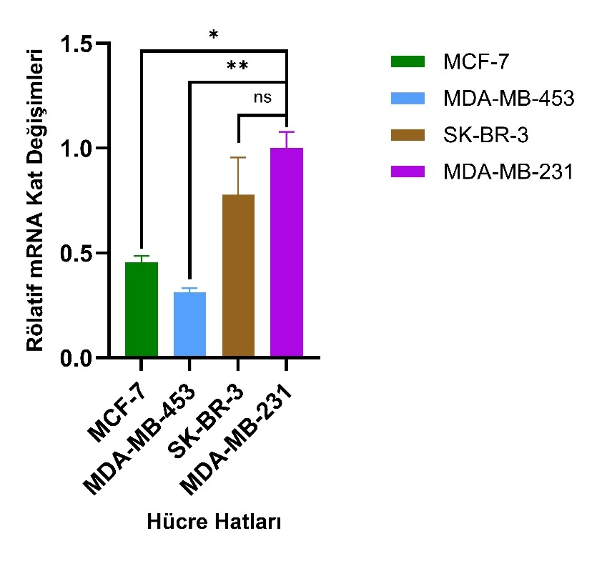
Şekil 6. MCF-7, MDA-MB 453, SKBR-3, MDA-MB 231 hücre hatlarında PFKFB1 gen ekspresyonun rölatif mRNA kat değişimleri. (Data mean±SD olarak sunuldu, * p<0.05, ** p<0.01)

4.2. MCF-7, MDA-MB 453, SKBR-3, MDA-MB 231 Hücre Hatlarında PFKFB1 Protein Sentezi
MCF-7, MDA-MB 453, SKBR-3, MDA-MB 231 hücre hatlarında PFKFB1 protein sentezine western blot yöntemiyle bakıldı (Şekil 7). Housekeeping protein olarak Beta-Aktin kullanıldı.
MDA-MB 453 hücre hattında, mRNA ekspresyon seviyesi düşük olmasına karşın protein seviyesinin diğer hücre hatlarına göre fazla olduğu ve MDA-MB 231 hücre hattında mRNA ekspresyon seviyesi yüksek olmasına rağmen protein seviyesinin az olduğu gözlemlendi.
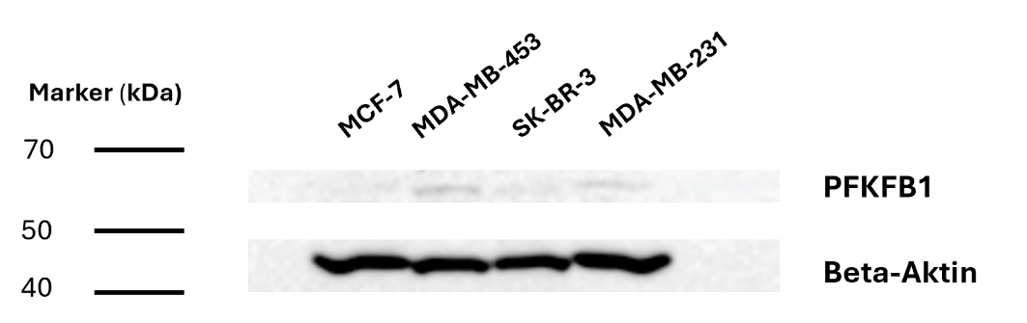
Şekil 7. MCF-7, MDA-MB 453, SKBR-3, MDA-MB 231 hücre hatlarında PFKFB1 proteininin immünoblotlanması. Housekeeping protein olarak Beta-Aktin kullanıldı.
4.3. Düşük ve Yüksek Glukozlu Besiyerinde MCF-7, MDA-MB 453, SKBR-3, MDA-MB 231 Hücre Hatlarının Proliferasyonunun Belirlenmesi
Düşük glukozlu (5 Mm) ve yüksek glukozlu (25 Mm) besiyerinde kültürlenen MCF-7, MDA-MB 453, SKBR-3, MDA-MB 231 hücrelerinde hücre canlılığı CellTiter Glo Assay kullanılarak belirlendi. MDA-MB 231 hücre hattında istatiksel olarak anlamlı bir değişiklik gözlenmezken düşük glukozda MCF-7 %70, MDA-MB- 453 %50, SKBR-3 %68 oranında canlılık gösterdi ve sonuçlar istatiksel olarak anlamlı bulundu (* p<0.05, *** p<0.001) (Şekil 8). Aynı zamanda düşük ve yüksek glukozlu ortamda ml başına 25000 hücre olacak şekilde hücre ekimi yapıldı ve 96 saat sonra hücreler sayıldı. Hücre sayımında istatiksel olarak CellTiter Glo Assay sonuçlarıyla aynı anlamlı sonuçlar elde edildi (Şekil 9).
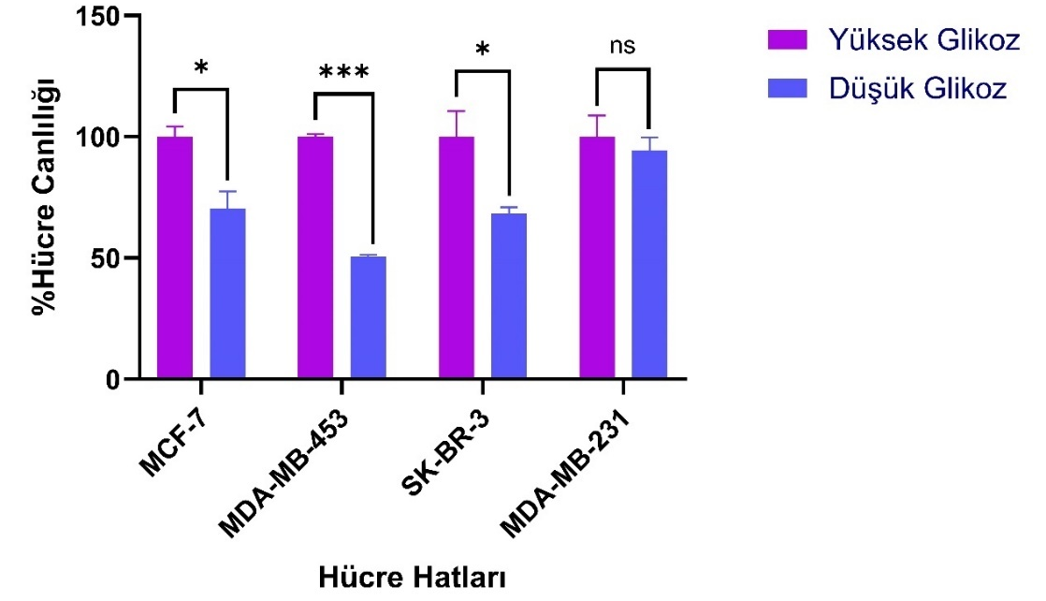
Şekil 8. MCF-7, MDA-MB 453, SKBR-3, MDA-MB 231 hücre hatlarının düşük glukozlu (5 Mm) ve yüksek glukozlu (25 Mm) besiyerinde hücre canlılığı grafiği. (Data mean±SD olarak sunuldu, * p<0.05, *** p<0.001).
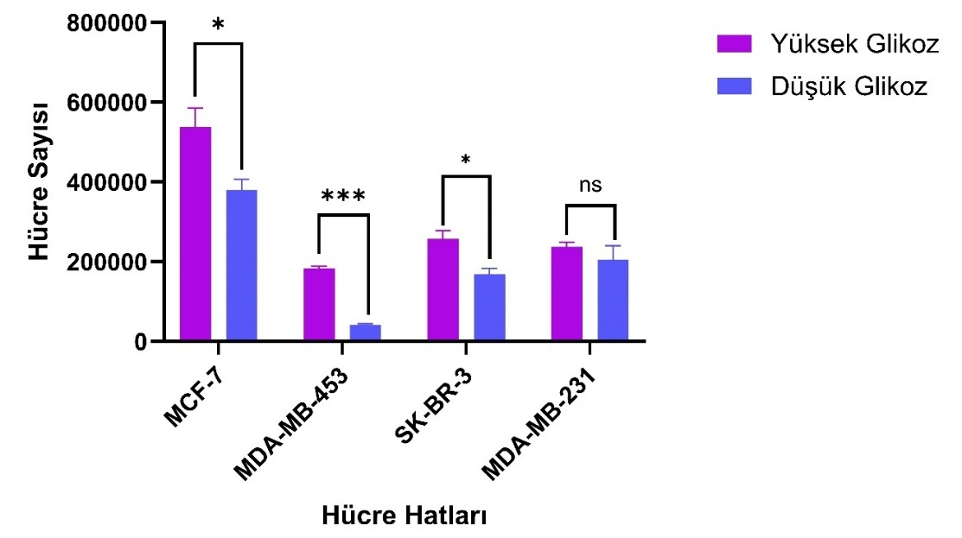
Şekil 9. MCF-7, MDA-MB 453, SKBR-3, MDA-MB 231 hücre hatlarının düşük glukozlu (5 Mm) ve yüksek glukozlu (25 Mm) besiyerinde çoğalma grafiği. (Data mean±SD olarak sunuldu, * p<0.05, *** p<0.001).
4.4. MCF-7, MDA-MB 453, SKBR-3, MDA-MB 231 Hücre Hatlarında Glikolizde ve Oksidatif Fosforilasyonda Rol Alan Genlerin Ekspresyonlarının qRT-PCR ile Belirlenmesi
MCF-7, MDA-MB 453, SKBR-3, MDA-MB 231 hücrelerinden RNA izolasyonu yapıldı. Elde edilen RNA’lar ile qRT-PCR’da, glikolizde rol alan HK1, HK2, PKM2, PFKL ve PFKP ile oksidatif fosforilasyonda rol alan SDHD, COX7B, ATP5A1, NDUFB8 ve UQCRB genlerin ekspresyonları belirlendi (Şekil 10) (Şekil 11).
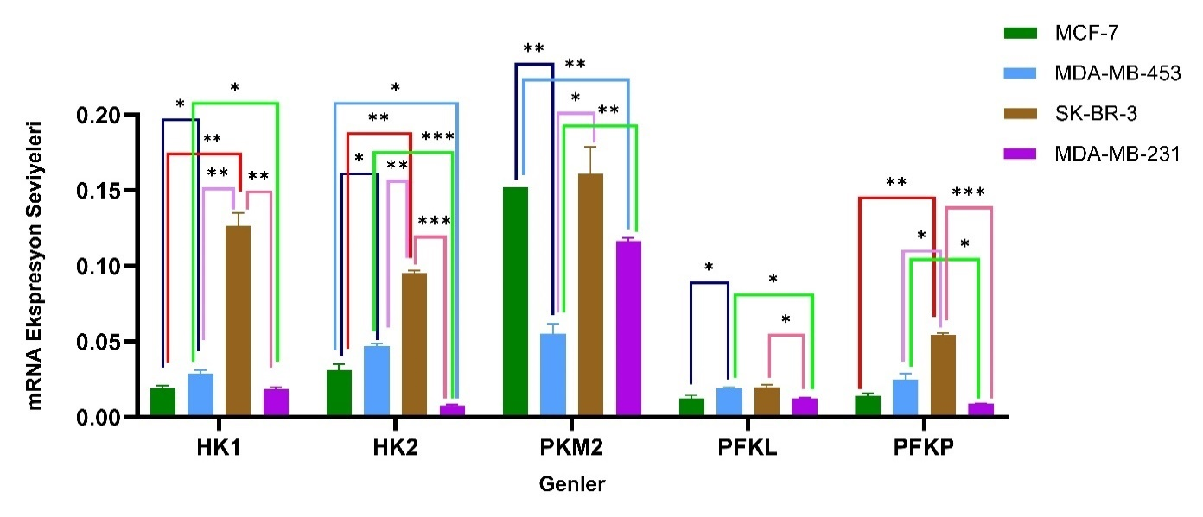
Şekil 10. MCF-7, MDA-MB 453, SKBR-3, MDA-MB 231 hücrelerinde glikolizde rol alan HK1, HK2, PKM2, PFKL ve PFKP gen ekspresyonlarının belirlenmesi (Data mean±SD olarak sunuldu, * p<0.05, ** p<0.01, *** p<0.001, önemsiz olanlar (ns) gösterilmemiştir.).
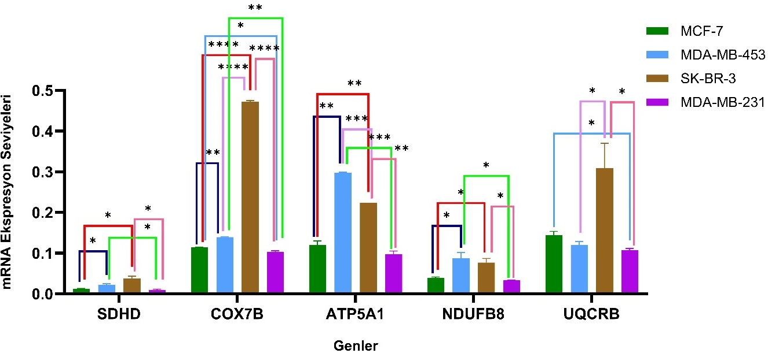
Şekil 11. MCF-7, MDA-MB 453, SKBR-3, MDA-MB 231 hücrelerinde oksidatif fosforilasyonda rol alan SDHD, COX7B, ATP5A1, NDUFB8 ve UQCRB gen ekspresyonlarının belirlenmesi (Data mean±SD olarak sunuldu, * p<0.05, ** p<0.01, *** p<0.001, **** p<0.0001, önemsiz olanlar (ns) gösterilmemiştir.).

5. TARTIŞMA
Dünya genelinde ikinci ölüm nedeni olan kanser, kontrolsüz hücre bölünmesiyle karakterize, genlerde meydana gelen bir dizi değişimle bağlantılı anormal hücrelerin çoğalmasıyla meydana geldiği dokuya göre sınıflandırılan bir hastalıktır (Knudson, 2002). Kadınlar arasında en sık görülen ve insidans oranı dünya genelinde artmaya devam eden bir kanser türü olan meme kanseri heterojen bir hastalıktır (Arnold et al., 2022) ve çeşitli alt tiplere kategorize edilmiştir. Bu ana alt tipler östrojen ve progesteron hormonları tarafından yönlendirilen hormon reseptörü pozitif (HR+) meme kanseri, HER2-pozitif meme kanseri ve üçlü negatif meme kanseri (TNBC) ‘dir (Johnson et al., 2021).
Tümör oluşumu, gelişimi ve ilerlemesi, tümör hücrelerinin heterojenliği, kanserin ayırt edici özellikleriyle anlaşılır hale getirilmiştir (Hanahan, 2022). Bu ayırt edici özelliklerden enerji metabolizmasının yeniden düzenlenmesi, kanser hücrelerinin hayatta kalmasına ve çevreye uyum sağlamasına imkân vermektedir (Pavlova & Thompson, 2016). Normal hücreler ATP üretmek için glukozu kullanmaktadır. Oksijen yokluğunda glikoliz ile glukoz laktata dönüştürülür (Chaudhry & Varacallo, 2018) . Oksijen varlığında ise glukoz pirüvata dönüştürüldükten sonra, TCA döngüsü ve mitokondride OXPHOS yoluyla daha fazla metabolize edilir (Martínez-Reyes & Chandel, 2020). Normal farklılaşmış hücreler enerjiyi esas olarak mitokondriyal oksidatif fosforilasyonla üretirken, kanser hücreleri ATP üretmek için daha az verimli bir süreç olan aerobik glikolizi tercih eder (Gatenby & Gillies, 2004). Warburg etkisi olarak da bilinen bu süreçte kanser hücreleri oksijen varlığında bile glikolizle üretilen pirüvatı TCA döngüsüne sokmak yerine laktata dönüştürmektedir (Koppenol et al., 2011). Biyolojik temeli hala iyi anlaşılamamış olsa da tümör hücrelerinin sınırlı enerji kaynakları için rekabet edebilmesi, glikolizde OXPHOS’a göre daha hızlı ATP üretilmesi Warburg etkisini açıklayabilecek nedenler arasında olabilir (Liberti & Locasale, 2016). Yapılan bir çalışmada, farklı normal ve tümör hücre hatlarında membran aktivitesindeki bozulmaları takiben glukoz metabolizmasındaki değişiklikler incelenmiş ve hücre membranındaki pompaların inhibisyonunun ve aktivasyonunun sırasıyla glikolizde azalmaya ve artışa yol açtığı, oksidatif fosforilasyonun ise değişmeden kaldığı gözlemlenmiştir (Epstein et al., 2014).
Her kanserin kendine özgü metabolik özellikleri vardır ve çeşitli koşullar altında aerobik glikoliz ve OXPHOS arasında geçiş yapılabilirler (Jose et al., 2011). Örneğin normal oksijen koşulları altında (normoksi), bazı kanser hücreleri enerjiyi verimli bir şekilde üretmek için OXPHOS'u kullanabilir; hızla büyüyen tümörlerde yaygın olan düşük oksijen ortamlarında (hipoksi) ise, kanser hücreleri enerji ihtiyaçlarını hızla karşılamak için sıklıkla aerobik glikoliz yapar. Diğer yandan lösemik hücreler kan dolaşımında çoğu normal dokudaki hücrelerden daha yüksek oksijen ortamında bulunmasına rağmen (Elstrom et al., 2004; Gottschalk et al., 2004) ve benzer şekilde, akciğer tümörlerinin oluşumu sırasında bu tümör hücrelerinin oksijene maruz kalmasına rağmen aerobik glikoliz sergilemesi (Nolop et al., n.d.), tümör hipoksisinin kanser hücrelerinin aerobik glikolize geçişinde önemli bir katkıda bulunmayan veya geç gerçekleşen bir olay olduğunu göstermektedir.
Ortamda glukoz bol olduğunda, kanser hücreleri hızlı ATP üretimi ve biyokütle üretimi için glikolizi tercih edebilirken; glukoz kıtsa, kanser hücreleri OXPHOS'u upregüle edip, yağ asitleri ve amino asitler gibi alternatif substratları kullanarak mitokondriyal solunum yoluyla enerji üretebilir. Tümör mikroçevresindeki değişiklikler kanser hücrelerinin glikolize mi yoksa OXPHOS'a mı yöneleceğini etkileyebilir (Ashton et al., 2018; Cadassou & Jordheim, 2023; Solaini et al., 2011; Xu et al., 2020).
Glukoz metabolizmasına bakıldığında ilk basamak olan glikolizde bulunan glikolitik enzimlerin aktiviteleri çeşitli negatif ve pozitif geri bildirim düzenleyici mekanizmalarla kontrol edilir ve kanser hücreleri, anabolik taleplerini karşılamak ve bunları kullanarak biyosentetik ihtiyaçlarını sürdürmek için bu mekanizmaların üstesinden gelir (Hay, 2016). Az veya çok üretilen glikolitik enzimler tümör oluşumunu yönlendirir ve böylece aerobik glikolize doğru metabolik bir geçiş sağlar (Ediriweera & Jayasena, 2023).
Bu bilgiler doğrultusunda çalışmamızda glikolizde önemli bir enzim olan fosfofruktokinaz-1'in (PFK-1) güçlü bir aktivatörü olan fruktoz-2,6-bisfosfat üretimini sağlayan PFKFB enzim ailesinden PFKFB1’in MCF-7, MDA-MB 453, SKBR-3, MDA-MB 231 hücre hatlarında qRT-PCR ile mRNA seviyelerine bakıldı, rölatif olarak grafiği oluşturuldu (Şekil 6). PKFB1 bu dört hücre hattında az eksprese olmaktadır ve bu dört hücre hattından en fazla MDA-MB 231 ‘de; en az MDA-MB 453’te mRNA ekspresyon seviyesi gözlemlendi. Western sonuçlarına göre PFKB1 protein seviyesi ise bu hücre hatlarından MDA-MB 453’te en fazla olacak şekilde gözlemlendi (Şekil 7). Bu sonuçlara göre MDA-MB 231 hücre hattında translasyon basamağındaki bir değişiklik/bozukluk sonucu mRNA proteine dönüşemiyor olabilir ve MDA-MB 435’te düşük mRNA seviyesine karşın westernde gözlemlenen protein, artmış protein translasyonunu gösterebilir. Literatürde PFKFB enzim ailesinden PFKFB3 ve PFKFB4'ün aşırı ekspresyonu meme kanserinde daha kapsamlı bir şekilde belgelenmiştir ve glikoliz ve tümör büyümesinin artmasıyla ilişkilendirilmiştir (Minchenko et al., 2005; O’Neal et al., 2016). Renal hücreli karsinom hücre hatlarında (ACHN, Caki-2, A498, 786–0, OS-RC-1) PFKFB3 mRNA ekspresyon seviyesi upregüle olarak bulunmuştur ve PFKFB3 ‘ün susturulması bu hücre hatlarında glikolizi inhibe etmiştir (J. Li et al., 2022).
2021 yılında yapılan bir çalışmada ise PFKFB1 mRNA seviyesi, normal meme dokusuyla karşılaştırıldığında meme tümörlerinde önemli ölçüde daha düşük miktarlarda olduğu gösterilmiştir (Mamoor, 2021) ancak bir diğer doku çalışmasında; mide kanseri dokusunda, PFKFB1 mRNA ekspresyonunun normal dokuya göre arttığı gözlemlenmiştir (Minchenko et al., 2014). Literatürde PFKFB1 geninin meme kanserindeki rolü, PFKFB3 ve PFKFB4 kadar belirgin bir şekilde farklı kanser hücre hatlarında incelenmemiştir. Ancak yakın bir tarihte yayınlanan bir makalede, multipl miyelomun (MM) hücre hatlarında (ARP-1, OPM-2 ve LP-1) yüksek oranda eksprese edilen; hücre çoğalmasını ve metabolizmasını teşvik eden LILRB4’in hücrelerde baskılanmasıyla PFKFB1’in ekspresyonun azaldığı ve bu hücrelerde PFKFB1’in overeksprese edilmesi MM hücrelerinde çoğalma yeteneğini önemli ölçüde artırdığı belirtilmiş olup çalışmanın devamında STAT3’ün PFKFB1’i transaktive ettiği gözlemlenmiş ve PFKFB1’in farklı yolaklarla düzenlenebileceği gösterilmiştir (Xie et al., 2024).
Bu tez çalışmasında MCF-7, MDA-MB 453, SKBR-3, MDA-MB 231 hücre hatlarının düşük glukozlu ve yüksek glukozlu besiyerindeki hücre canlılıkları CellTiter Glo Assay ve hücre sayımı ile belirlendi (Şekil 8), (Şekil 9). Paralelinde ise qRT-PCR ile glikolizde rol alan HK1, HK2, PKM2, PFKL ve PFKP genleri ile oksidatif fosforilasyonda rol alan SDHD, COX7B, ATP5A1, NDUFB8 ve UQCRB genlerinin MCF-7, MDA-MB 453, SKBR-3, MDA-MB 231 hücre hatlarındaki ekspresyon seviyelerine bakıldı (Şekil 10), (Şekil 11).
qRT-PCR ve hücre canlılık sonuçlarını yorumladığımızda; düşük glukozda canlılılığı %50 oranında azalan MDA-MB 453 hücre hattında PKM2 geni, diğer hücre hatlarına göre düşük ekspresyon seviyelerinde bulunmaktadır. PKM2, glikolizin son adımını katalize eden, fosfoenolpirüvatı pirüvata dönüştüren ve ATP üreten hız sınırlayıcı bir enzim olan pirüvat kinazın izoformlarından biridir (Zhang et al., 2019). Yapılan bir çalışmada insan akciğer kanseri hücre hattı H1299'da PKM2'nin baskılanması, glukoz metabolizması oranlarının azalmasına ve hücre çoğalmasının azalmasına yol açtığı gözlemlenmiştir (Christofk et al., 2008). 2020 yılında yapılan bir başka çalışmada, MDA-MB-231 ve MCF-7 hücrelerinde siRNA tarafından PKM2'nin devre dışı bırakılması, hücrelerin invazyon ve metastaz özelliklerini azalmasına neden olmuştur (Xiao et al., 2020). PKM2 kanser metabolizmasında ve tümör ilerlemesinde önemli bir rol oynayarak meme kanser hücrelerinde yüksek glikolitik akışı sürdürerek hücrelerin çoğalma kapasitesini destekleyebilmektedir (Ishfaq et al., 2022; Xiao et al., 2020; Zhao et al., 2016). Bu nedenle MDA-MB 453’ün düşük glukozda daha fazla ölmesini PKM2 enziminin düşük seviyede olmasıyla ilişkilendirebiliriz.
HK2, glikolizin ilk adımını katalizleyen glukozun glukoz-6-fosfata (G6P) fosforilasyonunu gerçekleştiren dört heksokinaz izoformundan biridir ve birçok kanser hücresinde yüksek oranda ifade edilmektedir (Ishfaq et al., 2022). Ancak qRT-PCR sonucunda MDA-MB 231 hücre hattında HK2 mRNA ekspresyon seviyesi diğer hücre hatlarına göre düşük gözlemlenmiştir (Şekil 10). Ayrıca literatürde MDA-MB 231 hücre hattının agresif, metastatik ve glikolitik bir hücre hattı olduğu belirtilmektedir (Farhadi et al., 2022). HK2’nin glikolizde kritik bir rol oynadığı düşünüldüğünde, MDA-MB 231’de HK2’nin düşük ekspresyonunun olmasına rağmen düşük glukozda hücre canlılığını koruması, bu hücrelerin enerji üretimi için glikolize daha az güvendiğini ve potansiyel olarak glutamini kullanarak OXPHOS’a yöneldiğini gösterebilir. Yapılan güncel bir çalışmada bir lösemi hücre hattı olan HL-60’ın hücre canlılığı, düşük ve yüksek glukoz ve glutamin miktarlarıyla incelenmiş olup, sadece düşük glutaminde yüksek oranda hücre ölümü gözlemlenmiştir (Yücel & Ada, 2022). Meme kanseri hücre hatlarında yapılan bir çalışmada ise, bazal tip meme kanseri hücrelerinin lüminal tip meme kanseri hücrelerine kıyasla glutamine daha bağımlı oldukları ve MDA-MB 231 hücre hattının 48 saat glutamin yoksunluğunda hücre canlılığının önemli ölçüde azaldığı gösterilmiştir (Kung et al., 2011); bir diğer çalışmada da beyin metastazını araştırmak için MDA-MB 231 hücre hattından beyin arayan varyant modelleri oluşturulmuş ve bu hücrelerdeki OXPHOS'un glutamin (%52) ve yağ asitleri (%48) tarafından neredeyse eşit şekilde desteklendiği, glukoz tarafından desteklenmediği gösterilmiştir ((Blackman et al., 2022). Tüm bunlar glutaminin, glukoz varlığında bile MDA-MB 231 hücre büyümesi için gerekli olduğunu göstermektedir.
Yapılan bir çalışmada SKBR-3 hücre hattı MCF-10A hücreleriyle karşılaştırıldığında, oksidatif yol aracılığıyla önemli miktarda ATP ürettiği gösterilmiştir (Martin & McGee, 2019). COX7B’nin diğer hücre hatlarına göre SKBR-3’te anlamlı bir şekilde fazla eksprese olması da SKBR-3’ün düşük glukoz koşullarında OXPHOS’a yönelerek sınırlı hücre ölümü göstermesini açıklayabilir. Çünkü OXPHOS'un son aşamasında sitokrom c'nin oksidasyonunu ve moleküler oksijenin suya indirgenmesini katalize eden kompleks IV’in bir parçası olan COX7B’nin yüksek ifadesinin OXPHOS'u tetiklediği ve OXPHOS indükleyicisi olduğu ifade edilmiştir (Blackman et al., 2022).
Aynı şekilde MCF- 7 ‘de düşük glukozlu ortamda canlılığını sürdürmeye devam edebilmektedir. 2022 yılındaki bir çalışmada, MCF-7 hücreleri ve ardından MDA MB-231 hücreleri, MCF-10A hücrelerinden sonra en fazla mitokondriyal aktiviteye sahip hücreler olarak belirtilmiştir (Farhadi et al., 2022). Artan bu mitokondriyal aktivite, düşük glukozun verimliliği için telafi edici bir yol gibi görünmektedir.

- SONUÇ VE ÖNERİLER

Çalışmamızın sonucunda,
1. qRT-PCR sonucunda PKFB1 dört hücre hattında az eksprese olmaktadır. PFKB1’in glikoliz yolağındaki rolünü daha detaylı anlamak için The Human Protein Atlas’daki in slico veride, PFKFB1’in HCC2218 hücre hattında en fazla eksprese olduğu gösterilmiştir, bu veriye dayanarak bu hücre hattında PFKFB1’in susturulmasıyla ileri deneyler yapılabilir.

2. Hücre canlılığı ve hücre sayımı deneylerinde MDA- MB 453’ ün düşük glukozlu ortamda yüksek glukozlu ortama göre yarı yarıya azalması, glikolizde görev alan PKM2’nin düşük mRNA ekspresyon seviyesiyle ilişkilendirilmiştir.

3. MCF-7 ve SKBR-3 hücre hatlarının yüksek ve düşük glukozda hayatta kalabildiği gözlemlenmiştir. qRT-PCR sonuçlarına baktığımızda OXPHOS genlerinin eksprese ediliyor oluşuyla, bu hücre hatlarının glukozu verimli kullanabilmek için OXPHOS’u aktifleyebildiği düşünülmüştür. Sonuçlarımızı desteklemek açısından düşük glukozda bu hücre hatlarında OXPHOS’un aktifliğinin ölçülmesi için Oxygen Consumption Assay yapılabilir.

4. qRT-PCR sonucunda, MDA-MB 231 hücre hattında HK2 mRNA seviyesinin diğer hücre hatlarına göre düşük olması ve hücre canlılığı deneylerinde düşük ve yüksek glukozlu ortamda anlamlı bir farkın elde edilmemiş olmasını, MDA-MB 231’in glutamine bağımlı olan bir hücre hattı olabilmesi açıklayabilir. Glutaminazı (GLS1) inhibe edip bu sistemdeki glutaminin rolünü test ederek, glutaminolizin düşük glukolizi telafi edip etmediğini gözlemleyebiliriz.

5. Bu hücre hatlarının kısıtlı glikozu verimli bir şekilde kullanmak için OXPHOS’a yönelip yönelmediğini anlamak için düşük glukozlu ortamda OXPHOS genlerinin mRNA seviyelerine bakılabilir.

6. Meme tümörleri, sınıflandırmalar içinde bile büyüme ve metabolizma açısından büyük ölçüde heterojendir. Sonuçlarımız farklı meme kanseri moleküler alt tiplerinde anlamlı bir farkın olduğunu gösterecek yeterli bir veri sağlamamıştır. Her grup için daha fazla hücre hatlarıyla çalışılabilir.

- KAYNAKÇA
Alabduladhem, T. O., & Bordoni, B. (2022). Physiology, Krebs Cycle. StatPearls. https://www.ncbi.nlm.nih.gov/books/NBK556032/
Arnold, M., Morgan, E., Rumgay, H., Mafra, A., Singh, D., Laversanne, M., Vignat, J., Gralow, J. R., Cardoso, F., Siesling, S., & Soerjomataram, I. (2022). Current and future burden of breast cancer: Global statistics for 2020 and 2040. The Breast, 66, 15–23. https://doi.org/10.1016/J.BREAST.2022.08.010
Ashton, T. M., Gillies McKenna, W., Kunz-Schughart, L. A., & Higgins, G. S. (2018). Oxidative phosphorylation as an emerging target in cancer therapy. Clinical Cancer Research, 24(11), 2482–2490. https://doi.org/10.1158/1078-0432.CCR-17-3070/274584/AM/OXIDATIVE-PHOSPHORYLATION-AS-AN-EMERGING-TARGET-IN
Bartrons, R., Simon-Molas, H., Rodríguez-García, A., Castaño, E., Navarro-Sabaté, À., Manzano, A., & Martinez-Outschoorn, U. E. (2018). Fructose 2,6-bisphosphate in cancer cell metabolism. Frontiers in Oncology, 8(SEP), 406236. https://doi.org/10.3389/FONC.2018.00331/BIBTEX
Blackman, M. C. N. M., Capeloa, T., Rondeau, J. D., Zampieri, L. X., Benyahia, Z., Van de Velde, J. A., Fransolet, M., Daskalopoulos, E. P., Michiels, C., Beauloye, C., & Sonveaux, P. (2022). Mitochondrial Protein Cox7b Is a Metabolic Sensor Driving Brain-Specific Metastasis of Human Breast Cancer Cells. Cancers, 14(18), 4371. https://doi.org/10.3390/CANCERS14184371/S1
Boroughs, L. K., & Deberardinis, R. J. (2015). Metabolic pathways promoting cancer cell survival and growth. Nature Cell Biology 2015 17:4, 17(4), 351–359. https://doi.org/10.1038/ncb3124
Bray Bsc, F., Laversanne, | Mathieu, Hyuna, |, Phd, S., Ferlay, J., Siegel Mph, R. L., Soerjomataram, I., Ahmedin, |, & Dvm, J. (2024). Global cancer statistics 2022: GLOBOCAN estimates of incidence and mortality worldwide for 36 cancers in 185 countries. CA: A Cancer Journal for Clinicians, 74(3), 229–263. https://doi.org/10.3322/CAAC.21834
Brown, T. P., & Ganapathy, V. (2020). Lactate/GPR81 signaling and proton motive force in cancer: Role in angiogenesis, immune escape, nutrition, and Warburg phenomenon. Pharmacology & Therapeutics, 206, 107451. https://doi.org/10.1016/J.PHARMTHERA.2019.107451
Cadassou, O., & Jordheim, L. P. (2023). OXPHOS inhibitors, metabolism and targeted therapies in cancer. Biochemical Pharmacology, 211, 115531. https://doi.org/10.1016/J.BCP.2023.115531
Cairns, R. A., Harris, I. S., & Mak, T. W. (2011). Regulation of cancer cell metabolism. Nature Reviews Cancer 2011 11:2, 11(2), 85–95. https://doi.org/10.1038/nrc2981
Chandel, N. S. (2021). Glycolysis. Cold Spring Harbor Perspectives in Biology, 13(5), a040535. https://doi.org/10.1101/CSHPERSPECT.A040535
Chaudhry, R., & Varacallo, M. (2018). Biochemistry, Glycolysis. StatPearls. http://europepmc.org/books/NBK482303
Christofk, H. R., Vander Heiden, M. G., Harris, M. H., Ramanathan, A., Gerszten, R. E., Wei, R., Fleming, M. D., Schreiber, S. L., & Cantley, L. C. (2008). The M2 splice isoform of pyruvate kinase is important for cancer metabolism and tumour growth. Nature 2008 452:7184, 452(7184), 230–233. https://doi.org/10.1038/nature06734
Cosin-Roger, J., Vernia, S., Alvarez, M. S., Cucarella, C., Boscá, L., Martin-Sanz, P., Fernández-Alvarez, A. J., & Casado, M. (2013). Identification of a novel Pfkfb1 mRNA variant in rat fetal liver. Biochemical and Biophysical Research Communications, 431(1), 36–40. https://doi.org/10.1016/J.BBRC.2012.12.109
Dank, M., Mühl, D., Pölhös, A., Csanda, R., Herold, M., Kovacs, A. K., Madaras, L., Kulka, J., Palhazy, T., Tokes, A. M., Toth, M., Ujhelyi, M., Szasz, A. M., & Herold, Z. (2023). The Prediction Analysis of Microarray 50 (PAM50) Gene Expression Classifier Utilized in Indeterminate-Risk Breast Cancer Patients in Hungary: A Consecutive 5-Year Experience. Genes, 14(9). https://doi.org/10.3390/GENES14091708/S1
EA, M., E, A., & MP, S. (2019). Physiology, Gluconeogenesis. StatPearls. http://europepmc.org/books/NBK541119
Ediriweera, M. K., & Jayasena, S. (2023). The Role of Reprogrammed Glucose Metabolism in Cancer. Metabolites 2023, Vol. 13, Page 345, 13(3), 345. https://doi.org/10.3390/METABO13030345
Elstrom, R. L., Bauer, D. E., Buzzai, M., Karnauskas, R., Harris, M. H., Plas, D. R., Zhuang, H., Cinalli, R. M., Alavi, A., Rudin, C. M., & Thompson, C. B. (2004). Akt Stimulates Aerobic Glycolysis in Cancer Cells. Cancer Research, 64(11), 3892–3899. https://doi.org/10.1158/0008-5472.CAN-03-2904
Epstein, T., Xu, L., Gillies, R. J., & Gatenby, R. A. (2014). Separation of metabolic supply and demand: aerobic glycolysis as a normal physiological response to fluctuating energetic demands in the membrane. Cancer & Metabolism 2014 2:1, 2(1), 1–9. https://doi.org/10.1186/2049-3002-2-7
Fantin, V. R., St-Pierre, J., & Leder, P. (2006). Attenuation of LDH-A expression uncovers a link between glycolysis, mitochondrial physiology, and tumor maintenance. Cancer Cell, 9(6), 425–434. https://doi.org/10.1016/j.ccr.2006.04.023
Farhadi, P., Yarani, R., Valipour, E., Kiani, S., Hoseinkhani, Z., & Mansouri, K. (2022). Cell line-directed breast cancer research based on glucose metabolism status. Biomedicine & Pharmacotherapy, 146, 112526. https://doi.org/10.1016/J.BIOPHA.2021.112526
Fernie, A. R., Carrari, F., & Sweetlove, L. J. (2004). Respiratory metabolism: glycolysis, the TCA cycle and mitochondrial electron transport. Current Opinion in Plant Biology, 7(3), 254–261. https://doi.org/10.1016/J.PBI.2004.03.007
Gatenby, R. A., & Gillies, R. J. (2004). Why do cancers have high aerobic glycolysis? Nature Reviews Cancer 2004 4:11, 4(11), 891–899. https://doi.org/10.1038/nrc1478
Gottschalk, S., Anderson, N., Hainz, C., Eckhardt, S. G., & Serkova, N. J. (2004). Imatinib (STI571)-Mediated Changes in Glucose Metabolism in Human Leukemia BCR-ABL-Positive Cells. Clinical Cancer Research, 10(19), 6661–6668. https://doi.org/10.1158/1078-0432.CCR-04-0039
Hanahan, D. (2022). Hallmarks of Cancer: New Dimensions. Cancer Discovery, 12(1), 31–46. https://doi.org/10.1158/2159-8290.CD-21-1059
Hanahan, D., & Weinberg, R. A. (2000). The Hallmarks of Cancer. Cell, 100(1), 57–70. https://doi.org/10.1016/S0092-8674(00)81683-9
Hanahan, D., & Weinberg, R. A. (2011). Hallmarks of cancer: The next generation. Cell, 144(5), 646–674. https://doi.org/10.1016/J.CELL.2011.02.013/ATTACHMENT/68024D79-3A9C-46C4-930B-640934F11E2E/MMC1.PDF
Hatting, M., Tavares, C. D. J., Sharabi, K., Rines, A. K., & Puigserver, P. (2018). Insulin regulation of gluconeogenesis. Annals of the New York Academy of Sciences, 1411(1), 21–35. https://doi.org/10.1111/NYAS.13435
Hay, N. (2016). Reprogramming glucose metabolism in cancer: can it be exploited for cancer therapy? Nature Reviews Cancer 2016 16:10, 16(10), 635–649. https://doi.org/10.1038/nrc.2016.77
Hayes, C., Donohoe, C. L., Davern, M., & Donlon, N. E. (2021). The oncogenic and clinical implications of lactate induced immunosuppression in the tumour microenvironment. Cancer Letters, 500, 75–86. https://doi.org/10.1016/J.CANLET.2020.12.021
Ishfaq, M., Bashir, N., Riaz, S. K., Manzoor, S., Khan, J. S., Bibi, Y., Sami, R., Aljahani, A. H., Alharthy, S. A., & Shahid, R. (2022). Expression of HK2, PKM2, and PFKM Is Associated with Metastasis and Late Disease Onset in Breast Cancer Patients. Genes, 13(3), 549. https://doi.org/10.3390/GENES13030549/S1
Johnson, K. S., Conant, E. F., & Soo, M. S. (2021). Molecular Subtypes of Breast Cancer: A Review for Breast Radiologists. Journal of Breast Imaging, 3(1), 12–24. https://doi.org/10.1093/JBI/WBAA110
Jose, C., Bellance, N., & Rossignol, R. (2011). Choosing between glycolysis and oxidative phosphorylation: A tumor’s dilemma? Biochimica et Biophysica Acta (BBA) - Bioenergetics, 1807(6), 552–561. https://doi.org/10.1016/J.BBABIO.2010.10.012
Knudson, A. G. (2002). Cancer genetics. American Journal of Medical Genetics, 111(1), 96–102. https://doi.org/10.1002/AJMG.10320
Koppenol, W. H., Bounds, P. L., & Dang, C. V. (2011). Otto Warburg’s contributions to current concepts of cancer metabolism. Nature Reviews Cancer 2011 11:5, 11(5), 325–337. https://doi.org/10.1038/nrc3038
Kung, H. N., Marks, J. R., & Chi, J. T. (2011). Glutamine Synthetase Is a Genetic Determinant of Cell Type–Specific Glutamine Independence in Breast Epithelia. PLOS Genetics, 7(8), e1002229. https://doi.org/10.1371/JOURNAL.PGEN.1002229
Li, J., Zhang, S., Liao, D., Zhang, Q., Chen, C., Yang, X., Jiang, D., & Pang, J. (2022). Overexpression of PFKFB3 promotes cell glycolysis and proliferation in renal cell carcinoma. BMC Cancer, 22(1), 1–11. https://doi.org/10.1186/S12885-022-09183-2/FIGURES/5
Li, Z., Wang, Q., Huang, X., Yang, M., Zhou, S., Li, Z., Fang, Z., Tang, Y., Chen, Q., Hou, H., Li, L., Fei, F., Wang, Q., Wu, Y., & Gong, A. (2023). Lactate in the tumor microenvironment: A rising star for targeted tumor therapy. Frontiers in Nutrition, 10, 1113739. https://doi.org/10.3389/FNUT.2023.1113739/BIBTEX
Liberti, M. V., & Locasale, J. W. (2016). The Warburg Effect: How Does it Benefit Cancer Cells? Trends in Biochemical Sciences, 41(3), 211–218. https://doi.org/10.1016/j.tibs.2015.12.001
Makki, J. (2015). Diversity of Breast Carcinoma: Histological Subtypes and Clinical Relevance. Clinical Medicine Insights. Pathology, 8(1), 23. https://doi.org/10.4137/CPATH.S31563
Mamoor, S. (2021). Differential expression of 6-phosphofructo-2-kinase/fructose-2,6-biphosphatase 1 in cancers of the breast. https://doi.org/10.31219/OSF.IO/VQ7BD
Martin, S. D., & McGee, S. L. (2019). A systematic flux analysis approach to identify metabolic vulnerabilities in human breast cancer cell lines. Cancer & Metabolism, 7(1), 1–14. https://doi.org/10.1186/S40170-019-0207-X/FIGURES/6
Martinez-Outschoorn, U. E., Peiris-Pagés, M., Pestell, R. G., Sotgia, F., & Lisanti, M. P. (2016). Cancer metabolism: a therapeutic perspective. Nature Reviews Clinical Oncology 2016 14:1, 14(1), 11–31. https://doi.org/10.1038/nrclinonc.2016.60
Martínez-Reyes, I., & Chandel, N. S. (2020). Mitochondrial TCA cycle metabolites control physiology and disease. Nature Communications 2020 11:1, 11(1), 1–11. https://doi.org/10.1038/s41467-019-13668-3
Martínez-Reyes, I., & Chandel, N. S. (2021). Cancer metabolism: looking forward. Nature Reviews Cancer 2021 21:10, 21(10), 669–680. https://doi.org/10.1038/s41568-021-00378-6
Minchenko, O. H., Ochiai, A., Opentanova, I. L., Ogura, T., Minchenko, D. O., Caro, J., Komisarenko, S. V., & Esumi, H. (2005). Overexpression of 6-phosphofructo-2-kinase/fructose-2,6-bisphosphatase-4 in the human breast and colon malignant tumors. Biochimie, 87(11), 1005–1010. https://doi.org/10.1016/J.BIOCHI.2005.04.007
Minchenko, O. H., Tsuchihara, K., Minchenko, D. O., Bikfalvi, A., & Esumi, H. (2014). Mechanisms of regulation of PFKFB expression in pancreatic and gastric cancer cells. World Journal of Gastroenterology : WJG, 20(38), 13705. https://doi.org/10.3748/WJG.V20.I38.13705
Mor, I., Cheung, E. C., & Vousden, K. H. (2011). Control of Glycolysis through Regulation of PFK1: Old Friends and Recent Additions. Cold Spring Harbor Symposia on Quantitative Biology, 76, 211–216. https://doi.org/10.1101/SQB.2011.76.010868
Nolop, K. B., Rhodes, C. G., Brudin, L. H., Beaney, R. P., Krausz, T., Jones, T., & Hughes, J. M. B. (n.d.). Glucose Utilization In Vivo by Human Pulmonary Neoplasms. https://doi.org/10.1002/1097-0142(19871201)60:11
Okar, D. A., Lange, A. J., Manzano, À., Navarro-Sabatè, A., Riera, L., & Bartrons, R. (2001). PFK-2/FBPase-2: Maker and breaker of the essential biofactor fructose-2,6-bisphosphate. Trends in Biochemical Sciences, 26(1), 30–35. https://doi.org/10.1016/S0968-0004(00)01699-6
O’Neal, J., Clem, A., Reynolds, L., Dougherty, S., Imbert-Fernandez, Y., Telang, S., Chesney, J., & Clem, B. F. (2016). Inhibition of 6-phosphofructo-2-kinase (PFKFB3) suppresses glucose metabolism and the growth of HER2+ breast cancer. Breast Cancer Research and Treatment, 160(1), 29–40. https://doi.org/10.1007/S10549-016-3968-8/FIGURES/9
Orrantia-Borunda, E., Anchondo-Nuñez, P., Acuña-Aguilar, L. E., Gómez-Valles, F. O., & Ramírez-Valdespino, C. A. (2022). Subtypes of Breast Cancer. Breast Cancer, 31–42. https://doi.org/10.36255/EXON-PUBLICATIONS-BREAST-CANCER-SUBTYPES
Paredes-Flores, M. A., Rahimi, N., & Mohiuddin, S. S. (2024). Biochemistry, Glycogenolysis. StatPearls. https://www.ncbi.nlm.nih.gov/books/NBK554417/
Pavlova, N. N., & Thompson, C. B. (2016). The Emerging Hallmarks of Cancer Metabolism. Cell Metabolism, 23(1), 27–47. https://doi.org/10.1016/J.CMET.2015.12.006
Piña-Sánchez, P., Chávez-González, A., Ruiz-Tachiquín, M., Vadillo, E., Monroy-García, A., Montesinos, J. J., Grajales, R., Gutiérrez de la Barrera, M., & Mayani, H. (2021). Cancer Biology, Epidemiology, and Treatment in the 21st Century: Current Status and Future Challenges From a Biomedical Perspective. Cancer Control : Journal of the Moffitt Cancer Center, 28, 1–21. https://doi.org/10.1177/10732748211038735
Ponder, B. A. J. (2001). Cancer genetics. Nature 2001 411:6835, 411(6835), 336–341. https://doi.org/10.1038/35077207
Prat, A., Parker, J. S., Karginova, O., Fan, C., Livasy, C., Herschkowitz, J. I., He, X., & Perou, C. M. (2010). Phenotypic and molecular characterization of the claudin-low intrinsic subtype of breast cancer. Breast Cancer Research, 12(5), 1–18. https://doi.org/10.1186/BCR2635/FIGURES/7
Prat, A., Pineda, E., Adamo, B., Galván, P., Fernández, A., Gaba, L., Díez, M., Viladot, M., Arance, A., & Muñoz, M. (2015). Clinical implications of the intrinsic molecular subtypes of breast cancer. The Breast, 24, S26–S35. https://doi.org/10.1016/J.BREAST.2015.07.008
Pu, M., Messer, K., Davies, S. R., Vickery, T. L., Pittman, E., Parker, B. A., Ellis, M. J., Flatt, S. W., Marinac, C. R., Nelson, S. H., Mardis, E. R., Pierce, J. P., & Natarajan, L. (2020). Research-based PAM50 signature and long-term breast cancer survival. Breast Cancer Research and Treatment, 179(1), 197. https://doi.org/10.1007/S10549-019-05446-Y
Richie, R. C., & Swanson, J. O. (2003). Breast Cancer: A Review of the Literature. Journal of Insurance Medicine J Insur Med, 35, 85–101.
Ros, S., & Schulze, A. (2013). Balancing glycolytic flux: the role of 6-phosphofructo-2-kinase/fructose 2,6-bisphosphatases in cancer metabolism. Cancer & Metabolism 2013 1:1, 1(1), 1–10. https://doi.org/10.1186/2049-3002-1-8
Slavov, N., Budnik, B. A., Schwab, D., Airoldi, E. M., & van Oudenaarden, A. (2014). Constant Growth Rate Can Be Supported by Decreasing Energy Flux and Increasing Aerobic Glycolysis. Cell Reports, 7(3), 705–714. https://doi.org/10.1016/j.celrep.2014.03.057
Smeitink, J., Van Den Heuvel, L., & DiMauro, S. (2001). The genetics and pathology of oxidative phosphorylation. Nature Reviews Genetics 2001 2:5, 2(5), 342–352. https://doi.org/10.1038/35072063
Solaini, G., Sgarbi, G., & Baracca, A. (2011). Oxidative phosphorylation in cancer cells. Biochimica et Biophysica Acta (BBA) - Bioenergetics, 1807(6), 534–542. https://doi.org/10.1016/J.BBABIO.2010.09.003
Suganuma, K., Miwa, H., Imai, N., Shikami, M., Gotou, M., Goto, M., Mizuno, S., Takahashi, M., Yamamoto, H., Hiramatsu, A., Wakabayashi, M., Watarai, M., Hanamura, I., Imamura, A., Mihara, H., & Nitta, M. (2010). Energy metabolism of leukemia cells: glycolysis versus oxidative phosphorylation. Leukemia & Lymphoma, 51(11), 2112–2119. https://doi.org/10.3109/10428194.2010.512966
Turner, K. M., Yeo, S. K., Holm, T. M., Shaughnessy, E., & Guan, J. L. (2021). Heterogeneity within molecular subtypes of breast cancer. American Journal of Physiology - Cell Physiology, 321(2), C343–C354. https://doi.org/10.1152/AJPCELL.00109.2021/ASSET/IMAGES/LARGE/AJPCELL.00109.2021_F003.JPEG
Wallden, B., Storhoff, J., Nielsen, T., Dowidar, N., Schaper, C., Ferree, S., Liu, S., Leung, S., Geiss, G., Snider, J., Vickery, T., Davies, S. R., Mardis, E. R., Gnant, M., Sestak, I., Ellis, M. J., Perou, C. M., Bernard, P. S., & Parker, J. S. (2015). Development and verification of the PAM50-based Prosigna breast cancer gene signature assay. BMC Medical Genomics, 8(1), 1–14. https://doi.org/10.1186/S12920-015-0129-6/FIGURES/10
Werner, C., Doenst, T., & Schwarzer, M. (2016). Metabolic Pathways and Cycles. The Scientist’s Guide to Cardiac Metabolism, 39–55. https://doi.org/10.1016/B978-0-12-802394-5.00004-2
Xiao, H., Zhang, L., Chen, Y., Zhou, C., Wang, X., Wang, D., & Liu, Z. (2020). PKM2 Promotes Breast Cancer Progression by Regulating Epithelial Mesenchymal Transition. Analytical Cellular Pathology, 2020(1), 8396023. https://doi.org/10.1155/2020/8396023
Xie, L., Chen, C., Zhang, T., Yang, W., Zheng, D., Cao, L., Yuan, J., Xu, Y., Zhang, Y., Liu, L., Liang, A., Yu, Z., & Zheng, J. (2024). LILRB4 regulates multiple myeloma development through STAT3-PFKFB1 pathway. Cell Death & Disease 2024 15:7, 15(7), 1–12. https://doi.org/10.1038/s41419-024-06883-4
Xu, Y., Xue, D., Bankhead, A., & Neamati, N. (2020). Why All the Fuss about Oxidative Phosphorylation (OXPHOS)? Journal of Medicinal Chemistry, 63(23), 14276–14307. https://doi.org/10.1021/ACS.JMEDCHEM.0C01013/SUPPL_FILE/JM0C01013_SI_001.PDF
Yi, M., Ban, Y., Tan, Y., Xiong, W., Li, G., & Xiang, B. (2019). 6-Phosphofructo-2-kinase/fructose-2,6-biphosphatase 3 and 4: A pair of valves for fine-tuning of glucose metabolism in human cancer. Molecular Metabolism, 20, 1–13. https://doi.org/10.1016/J.MOLMET.2018.11.013
Yücel, B., & Ada, S. (2022). Leukemia Cells Resistant to Glutamine Deprivation Express Glutamine Synthetase Protein. Turkish Journal of Hematology, 39(1), 22. https://doi.org/10.4274/TJH.GALENOS.2021.2021.0054
Zhang, Z., Deng, X., Liu, Y., Liu, Y., Sun, L., & Chen, F. (2019). PKM2, function and expression and regulation. Cell & Bioscience 2019 9:1, 9(1), 1–25. https://doi.org/10.1186/S13578-019-0317-8
Zu, X. L., & Guppy, M. (2004). Cancer metabolism: facts, fantasy, and fiction. Biochemical and Biophysical Research Communications, 313(3), 459–465. https://doi.org/10.1016/J.BBRC.2003.11.136

